Қазақстан Республикасы Спорт және дене шынықтыру істері агенттігі көрсететін электрондық мемлекеттік қызметтер регламенттерін бекіту туралы
Күшін жойған
Қазақстан Республикасы Спорт және дене шынықтыру істері агенттігі төрағасының м.а. 2012 жылғы 2 қазандағы № 294 Бұйрығы. Қазақстан Республикасының Әділет министрлігінде 2012 жылы 17 қарашада № 8088 тіркелді. Күші жойылды - Қазақстан Республикасы Спорт және дене шынықтыру істері агенттігі төрағасының 2014 жылғы 4 наурыздағы № 73 бұйрығымен.
Ескерту. Күші жойылды - ҚР Спорт және дене шынықтыру істері агенттігі төрағасының 04.03.2014 № 73 бұйрығымен (қолданысқа енгізілу тәртібін - 5-т. қараңыз).
«Ақпараттандыру туралы» Қазақстан Республикасы Заңының 29-бабының 2-тармағына сәйкес БҰЙЫРАМЫН:
1. Қоса беріліп отырған:
1) осы бұйрыққа 1-қосымшаға сәйкес «Казино қызметімен айналысу үшін лицензия беру, қайта ресімдеу, лицензияның телнұсқасын беру» электрондық мемлекеттік қызмет регламенті;
2) осы бұйрыққа 2-қосымшаға сәйкес «Ойын автоматтары залы қызметімен айналысу үшін лицензия беру, қайта ресімдеу, лицензияның телнұсқасын беру» электрондық мемлекеттік қызмет регламенті;
3) осы бұйрыққа 3-қосымшаға сәйкес «Букмекер кеңсесі қызметімен айналысу үшін лицензия беру, қайта ресімдеу, лицензияның телнұсқасын беру» электрондық мемлекеттік қызмет регламенті;
4) осы бұйрыққа 4-қосымшаға сәйкес «Тотализатор қызметімен айналысу үшін лицензия беру, қайта ресімдеу, лицензияның телнұсқасын беру» электрондық мемлекеттік қызмет регламенті бекітілсін.
2. Стратегиялық даму департаменті (Д. Қамзебаева):
1) белгіленген тәртіппен Қазақстан Республикасы Әділет министрлігіне осы бұйрықты мемлекеттік тіркеуге ұсынуды;
2) осы бұйрықты Қазақстан Республикасы Әділет министрлігінде мемлекеттік тіркеуден өткеннен кейін бұқаралық ақпарат құралдарында ресми жариялауды қамтамасыз етсін.
3. Баспасөз-хатшы (Г.Б. Жәлелитдинова) осы бұйрықты Қазақстан Республикасы Спорт және дене шынықтыру істері агенттігінің ресми интернет-ресурсында жариялауды қамтамасыз етсін.
4. Осы бұйрықтың орындалуын өзім бақылаймын.
5. Осы бұйрық ресми жарияланған күнінен бастап күнтізбелік он күн өткен соң қолданысқа енгізіледі.
Қазақстан Республикасы
Спорт және дене шынықтыру
істері агенттігі төрағасының
міндетін атқарушы Ә. Пірметов
«КЕЛІСІЛДІ»
Қазақстан Республикасы
Көлік және коммуникация министрі
__________________ А. Жұмағалиев
2012 жылғы «___» _______________
Қазақстан Республикасы
Спорт және дене шынықтыру
істері агенттігі төрағасының
міндетін атқарушының
2012 жылғы 2 қазандағы
№ 294 бұйрығына
1-қосымша
«Казино қызметімен айналысу үшін лицензия беру, қайта ресімдеу,
лицензияның телнұсқасын беру» электрондық мемлекеттік қызмет
регламенті
1. Жалпы ережелер
1. Электрондық мемлекеттік қызметті (бұдан әрі - қызмет) Қазақстан Республикасы Спорт және дене шынықтыру істері агенттігі (бұдан әрі – қызмет беруші) халыққа қызмет көрсету орталықтары (бұдан әрі – Орталық) арқылы, сонымен қатар тұтынушыда электронды цифрлық қолтаңба болған жағдайда «электрондық үкіметтің» www.e.gov.kz веб-порталы немесе «Е-лицензиялау» www.elicense.kz веб-порталы (бұдан әрі - ЭҮП) арқылы көрсетеді.
2. Электрондық мемлекеттік қызмет «Қазақстан Республикасы Спорт және дене шынықтыру істері агенттігі, дене шынықтыру және спорт саласындағы жергілікті атқарушы органдар көрсететін мемлекеттік қызмет стандарттарын бекіту туралы» Қазақстан Республикасы Үкіметінің 2012 жылғы 27 шілдедегі № 981 қаулысымен бекітілген «Казино қызметімен айналысу үшін лицензия беру, қайта ресімдеу, лицензияның телнұсқаларын беру» мемлекеттік қызмет стандарты» (бұдан әрі - Стандарт) негізінде көрсетіледі.
3. Қызметтің автоматтандырылу дәрежесi: iшiнара автоматтандырылған.
4. Қызмет көрсету түрi: транзакциялық.
5. Осы Регламентте пайдаланылатын ұғымдар:
1) ақпараттық жүйе – ақпараттық-бағдарламалық кешенді қолдана отырып, ақпаратты сақтау, өңдеу, іздеу, тарату, беру және ұсынуға арналған жүйе (бұдан әрі – АЖ);
2) бизнес-сәйкестендіру нөмірі - заңды тұлға (филиал және өкілдік) үшін және бірлескен кәсіпкерлік түріндегі қызметті жүзеге асыратын дара кәсіпкер үшін қалыптастырылатын бірегей нөмір (бұдан әрі – БСН);
3) «Е-лицензиялау» веб-порталы – берілген, қайта ресімделген, тоқтатылған, қайта басталған және қолданысын тоқтатқан лицензиялар, сонымен қатар қызметтің лицензияланатын түрін (кіші түрін) жүзеге асыратын лицензиаттың филиалдары, өкілдіктері (объектілері, пункттері, учаскелері) туралы мәліметтерден тұратын, лицензиар беретін лицензиялардың сәйкестендіру нөмірін орталықтан қалыптастыратын ақпараттық жүйе;
4) «Жеке тұлғалар» мемлекеттік дерекқоры - ақпаратты автоматты түрде жинау, сақтау және өңдеуге, Қазақстан Республикасындағы жеке тұлғаларды бірыңғай біріздендіру мақсатында жеке сәйкестендіру нөмірлерінің Ұлттық тізілімін жасауға және Қазақстан Республикасының заңнамасына сәйкес және олардың өкілеттігі шегінде олар туралы мемлекеттік басқару органдарына және басқа субъектілерге өзекті және сенімді мәліметтер ұсынуға арналған ақпараттық жүйе (бұдан әрі – ЗТ МДҚ);
5) жеке сәйкестендіру нөмірі - жеке тұлға үшін, соның ішінде жеке кәсіпкерлік түріндегі қызметті жүзеге асыратын дара кәсіпкер үшін қалыптастырылатын бірегей нөмір (бұдан әрі – ЖСН);
6) «Заңды тұлғалар» мемлекеттік дерекқоры – ақпаратты автоматты түрде жинау, сақтау және өңдеуге, Қазақстан Республикасындағы заңды тұлғаларды бірыңғай біріздендіру мақсатында бизнес сәйкестендіру нөмірлерінің Ұлттық тізілімін жасауға және Қазақстан Республикасының заңнамасына сәйкес және олардың өкілеттігі шегінде олар туралы мемлекеттік басқару органдарына және басқа субъектілерге өзекті және сенімді мәліметтер ұсынуға арналған ақпараттық жүйе (бұдан әрі – ЖТ МДҚ);
7) казино - құмар ойындарды ұйымдастыру және өткізу үшін ойын үстелдері пайдаланылатын ойын мекемесі;
8) пайдаланушы – өзіне қажетті электрондық ресурстарды алу үшін электрондық ақпараттық жүйеге жүгінетін және оны пайдаланатын субъекті (алушы, қызмет беруші);
9) транзакциялық қызмет – пайдаланушыларға электрондық цифрлық қолтаңбаны қолдану арқылы өзара алмасуды талап ететін электрондық ақпараттық ресурстарды ұсыну жөніндегі қызмет;
10) тұтынушы – электрондық мемлекеттік қызмет көрсетілетін жеке немесе заңды тұлға;
11) электрондық құжат – ақпарат электронды-цифрлық нысанда ұсынылған және ЭЦҚ арқылы куәландырылған құжат;
12) электрондық лицензия – ақпараттық технологияларды пайдалану арқылы ресімделетін және берілетін, қағаз тасығыштағы лицензияға тең, электрондық құжат нысанындағы лицензия;
13) электрондық мемлекеттік қызмет – ақпараттық технологияларды қолдану арқылы электрондық нысанда көрсетілетін мемлекеттік қызмет;
14) «электрондық үкіметтің» веб-порталы - нормативтік базаны қоса алғанда, бүкіл топтастырылған үкіметтік ақпаратқа және электрондық мемлекеттік қызметтерге қолжетімді бірыңғай терезе болып табылатын ақпараттық жүйе;
15) «электрондық үкіметтің» төлем шлюзі – жеке және заңды тұлғаларға төлемдерді жүзеге асыру кезінде екінші деңгейдегі банктер, банктік операциялардың жекелеген түрлерін жүзеге асыратын ұйымдар және «электрондық үкіметтің» ақпараттық жүйелері арасында өзара іс-әрекетті қамтамасыз етуге арналған автоматтандырылған ақпараттық жүйе (бұдан әрі - ЭҮТШ);
16) «электрондық үкіметтің» шлюзі – электрондық қызметті іске асыру шеңберінде «электрондық үкіметтің» ақпараттық жүйесін біріктіруге арналған ақпараттық жүйе (бұдан әрі – ЭҮШ);
17) электрондық цифрлық қолтаңба - электрондық цифрлық қолтаңба құралдары арқылы және электрондық құжаттың сенімділігін, оның мазмұнының өзгермейтіндігі мен соған тиесілі екендігін растайтын электрондық цифрлық белгілер жиынтығы (бұдан әрі – ЭЦҚ).
2. Электрондық мемлекеттік қызмет көрсету бойынша қызмет беруші
іс-әрекетінің тәртібі
6. ЭҮП арқылы қадамдық әрекет және қызмет берушiнiң шешiмi (қызмет көрсету кезіндегі функционалдық өзара iс-қимылдың № 1-диаграммасы) осы Регламентке 1-қосымшада келтiрiлген:
1) тұтынушы өзінің компьютерінің интернет-браузерінде сақталатын ЭЦҚ тіркеу куәлігінің көмегімен ЭҮП-те тіркелуді жүзеге асырады (ЭҮП-те тіркелмеген тұтынушылар үшін жүзеге асырылады);
2) 1-үдеріс - тұтынушының компьютерінің интернет-браузерінде ЭЦҚ тіркеу куәлігін тіркеу және тұтынушының ЭҮП-те қызметті алу үшін пароль енгізуі (авторизациялау үдерісі);
3) 1-шарт – ЖСН/БСН мен пароль арқылы тіркелген тұтынушы туралы деректердің шынайлығын ЭҮП-те тексеру;
4) 2-үдеріс - тұтынушының деректеріндегі ауытқушылықтарға байланысты авторизациялаудан бас тарту туралы ЭҮП хабарламасын жасау;
5) 3-үдеріс – тұтынушының осы Регламентте көрсетілген қызметтерді таңдауы, қызмет көрсету үшін сауал нысанын экранға шығару және оның құрылымы мен форматтық талаптарын ескере отырып, тұтынушының нысанды толтыруы (деректер енгізуі), электрондық нұсқадағы қажетті құжаттардың көшірмелерін сауал нысанына тіркеу;
6) 4-үдеріс – ЭҮТШ-де қызметке төлем жасау, содан кейін бұл ақпарат «Е-лицензиялау» МДҚ АЖ-ға түседі;
7) 2-шарт – «Е-лицензиялау» МДҚ АЖ-да қызмет көрсетуге төлем жасау фактісін тексеру;
8) 5-үдеріс – «Е-лицензиялау» МДҚ АЖ-да қызмет көрсетуге төлемнің болмауына байланысты сұратылған қызметтен бас тарту туралы хабарлама жасау;
9) 6-үдеріс – тұтынушының сауалды куәландыру (қол қою) үшін ЭЦҚ тіркеу куәлігін таңдауы;
10) 3-шарт – ЭЦҚ тіркеу куәлігінің қолданылу мерзімін және қайта шақырылған (жойылған) тіркелген куәліктердің тізімінде жоқ екендігін, сондай-ақ сауалда көрсетілген ЖСН/БСН мен ЭЦҚ тіркеу куәлігінде көрсетілген ЖСН/БСН арасындағы сәйкестендіру деректерінің сәйкестігін ЭҮП-те тексеру;
11) 7-үдеріс – тұтынушының ЭЦҚ түпнұсқалығының расталмауына байланысты сұралған қызметтен бас тарту туралы хабарламаны жасау;
12) 8-үдеріс – тұтынушының ЭЦҚ арқылы қызмет көрсету үшін сауалды куәландыру;
13) 9-үдеріс – электрондық құжатты (тұтынушының сауалын) «Е-лицензиялау» МДҚ АЖ-де тіркеу;
14) 4-шарт - қызмет берушінің тұтынушы Стандартта көрсетілген қоса берген құжаттарының сәйкестігін және қызмет көрсету үшін негіздеме екендігіне сәйкестігін тексеруі;
15) 10-үдеріс – тұтынушының құжаттарындағы ауытқушылықтарға байланысты сұралған қызметті көрсетуден бас тарту туралы хабарламаны жасау;
16) 11-үдеріс – «Е-лицензиялау» МДҚ АЖ-де қалыптастырылған қызмет нәтижесін тұтынушының қабылдауы (электрондық лицензия). Электрондық құжат қызмет берушінің уәкілетті тұлғасының ЭЦҚ-ны пайдалануы арқылы жасалады.
7. Қызмет көрсету кезіндегі ХҚО арқылы (№ 2-диаграмма) Орталық операторының қадамдық іс-әрекеттері мен шешімдері:
1) 1-үдеріс – қызмет көрсету үшін «Е-лицензиялау» МДҚ АЖ-де Орталық операторының логин мен парольді енгізу үдерісі (авторизациялау үдерісі);
2) 2-үдеріс – Орталық операторының осы Регламентте көрсетілген қызметтерді таңдауы, экранға қызмет көрсету үшін сауал нысанын шығару және Орталық операторының тұтынушының деректерін енгізуі;
3) 3-үдеріс - ЭҮШ арқылы ЖТ МДҚ/ЗТ МДҚ-ға тұтынушының деректері туралы сауал жіберу;
4) 1-шарт – ЖТ МДҚ/ЗТ МДҚ-да тұтынушының деректері бар екендігін тексеру;
5) 4-үдеріс – ЖТ МДҚ/ЗТ МДҚ-да тұтынушы деректерінің болмауына байланысты деректерді алудың мүмкін еместігі туралы хабарлама жасау;
6) 5-үдеріс – Орталық операторының сауал нысанын құжаттардың қағаз нысанында болуы туралы белгі бөлігінде толтыруы және тұтынушы ұсынған құжаттарды сканерлеу, оларды сауал нысанына тіркеу және қызмет көрсетуге толтырылған сауалдың нысанын (енгізілген деректерді) ЭЦҚ арқылы куәландыру;
7) 6-үдеріс – Орталық операторының ЭЦҚ куәландырылған (қол қойылған) электрондық құжатты (тұтынушының сауалын) ЭҮШ арқылы «Е-лицензиялау» МДҚ АЖ-ге жолдауы;
8) 7-үдеріс – электрондық құжатты «Е-лицензиялау» МДҚ АЖ-де тіркеу;
9) 2-шарт – қызмет берушінің Стандартта көрсетілген және қызмет көрсетуге негіздеме болып табылатын құжаттардың тұтынушының ұсынған құжаттарымен сәйкестігін тексеруі;
10) 8-үдеріс – «Е-лицензиялау» АЖ-де тұтынушының құжаттарындағы ауытқушылықтарға байланысты сұралған қызметті көрсетуден бас тарту туралы хабарламаны қалыптастыру;
11) 9-үдеріс – «Е-лицензиялау» МДҚ АЖ-де жасалған қызмет нәтижесін тұтынушының Орталық операторы арқылы қабылдауы (электрондық лицензия).
8. Қызмет көрсету үшін сауалды толтыру бойынша іс-әрекет сипаттамасы:
1) компьютердің интернет-браузеріне ЭЦҚ тіркеу куәлігін тіркеу, пайдаланушының ЭҮП кіру үшін пароль енгізуі;
2) «Электрондық лицензия беру» қызметін таңдау;
3) «online қызметке тапсырыс беру» түймешесі арқылы қызметке тапсырыс беру;
4) сауалды толтыру;
5) қызметке төлем жасау (не болмаса төлем туралы құжаттарды ұсыну);
6) пайдаланушының ЭЦҚ тіркеу куәлігін таңдауы;
7) сауалды куәландыру (қол қою) – пайдаланушы «қол қою» түймешесі арқылы ЭЦҚ сауалын куәландырады (қол қояды), содан кейін сауал «Е-лицензиялау» МДҚ АЖ-ге өңдеуге жіберіледі;
8) «Е-лицензиялау» МДҚ АЖ-де сауалды өңдеу;
пайдаланушының экрандағы дисплейінде мынадай ақпарат шығады:
ЖСН, БСН; сауал нөмірі; қызмет түрі; сауалдың мәртебесі; қызмет көрсету мерзімі;
«мәртебені жаңалау» деген түймешені басу арқылы пайдаланушыға сауалды өңдеудің нәтижелерін қарау мүмкіндігі ұсынылады;
«Е-лицензиялау» МДҚ АЖ-ден жауап алынған кезде «нәтижені қарау» деген түймеше пайда болады.
9. Сауалды өңдегеннен кейін тұтынушыға төмендегіше сауалды өңдеудің нәтижелерін қарау мүмкіндігі ұсынылады:
«ашу» деген түймешені басқаннан кейін – сауал нәтижесі дисплейдің экранына шығады;
«сақтау» деген түймешені басқаннан кейін - сауал нәтижесі тұтынушының қойған магнитті тасығышында Adobe Acrobat форматында сақталады.
10. Қызмет көрсету бойынша қажетті ақпарат пен консультацияны call-орталықтың мына телефоны бойынша алуға болады: (1414).
11. Қызмет көрсету үдерісіне қатысатын құрамдық-функционалдық бірліктер (бұдан әрі – ҚФБ):
Қызмет беруші;
Орталықтың операторы.
12. Іс-әрекеттің мәтіндік әрі кестелік тізбегінің (ресімдер, функциялар, операциялар) сипаттамасы әрбір іс-әрекеттің орындау мерзімі көрсетіле отырып, осы Регламентке 2-қосымшада келтірілген.
13. Іс-әрекеттің (электрондық мемлекеттік қызмет көрсету үдерісіндегі) олардың сипаттамасына сәйкес логикалық тізбегі арасындағы өзара байланысты көрсететін диаграмма, олардың сипаттамаларына сәйкес, осы Регламентке 1-қосымшада келтірілген.
14. Тұтынушыға көрсетілетін электрондық мемлекеттік қызметке сұрау салу мен жауапты толтырудың экрандық нысандары осы Регламентке 3-қосымшада көрсетілген.
15. Тұтынушыларға көрсетілген қызметтің нәтижелері осы Регламентке 4-қосымшаға сәйкес электрондық мемлекеттік қызметінің «сапа» және «қолжетімділік» көрсеткіштерін анықтауға арналған сауалнама нысаны көрсеткіштерімен өлшенеді.
16. Тұтынушыларға көрсетілетін қызмет үдерісіне қойылатын талаптар:
1) құпиялылығы (ақпаратты рұқсатсыз алудан қорғау);
2) тұтастығы (ақпаратты рұқсатсыз өзгертуден қорғау);
3) қолжетімділігі (ақпараттар мен ресурстарды рұқсатсыз ұстаудан қорғау).
17. Көрсетілетін қызметтің техникалық шарттары:
1) Интернетке шығу;
2) қызмет көрсетілетін тұлғада БСН-нің болуы;
3) ЭҮП-те, ХҚО АЖ-да авторизациялау;
4) пайдаланушының ЭЦҚ болуы.
«Казино қызметімен айналысу үшін лицензия
беру, қайта ресімдеу, лицензияның
телнұсқасын беру» электрондық мемлекеттік
қызмет регламентіне
1-қосымша
ЭҮП арқылы қызмет көрсету кезіндегі функционалдық өзара
іс-қимылының № 1 диаграммасы
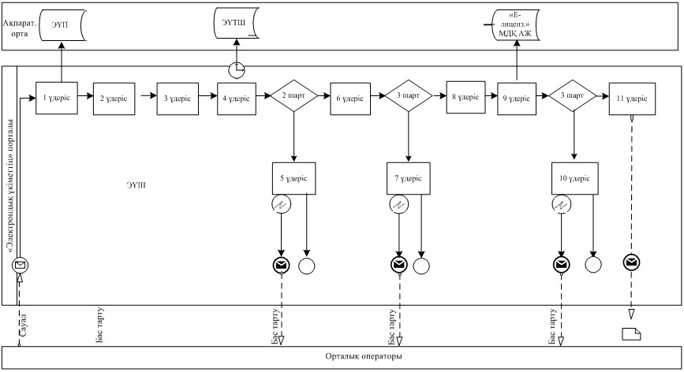
ХҚО арқылы қызмет көрсету кезіндегі функционалдық өзара
іс-қимылының № 2 диаграммасы
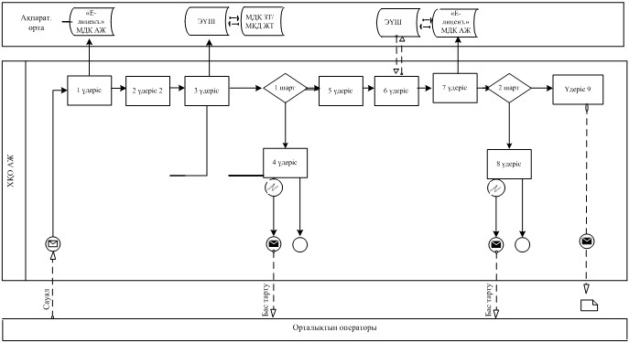
Шартты белгілер:
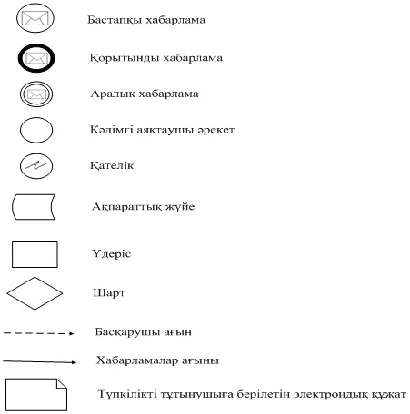
«Казино қызметімен айналысу үшін лицензия
беру, қайта ресімдеу, лицензияның
телнұсқасын беру» электрондық мемлекеттік
қызмет регламентіне
2-қосымша
1-кесте. ЭҮП арқылы ҚФБ іс-әрекеттерінің сипаттамасы
1 | Іс-әрекет №  (жұмыс барысы, ағыны) | 1 | 2 | 3 | 4 | 5 | 6 | 7 | 8 | 9 | 10 | 11
2 | ҚФБ атауы | Тұтынушы | ЭҮП | Тұтынушы | ЭҮТШ | ЭҮП | Тұтынушы | ЭҮП | Тұтынушы | «Е-лицензиялау» АЖ | «Е-лицензиялау» АЖ | ЭҮП
3 | Іс-әрекеттің (үдерістің, рәсімнің, операцияның) атауы және оның сипаттамасы | Тұтынушының компьютерінің интернет-браузеріне ЭЦҚ тіркеу куәлігін тіркейді | Тұтынушының деректерінде бұзушылықтардың болуына байланысты бас тарту туралы хабарлама жасайды | Қызметті таңдайды және қажетті құжаттарды электрондық нұсқада тіркей отырып сауалдың деректерін қалыптастырады | Қызметке төлем жасау | Төлемнің болмауына байланысты бас тарту туралы хабарлама жасайды | Сауалды куәландыру (қол қою) үшін ЭЦҚ таңдайды | Тұтынушының ЭЦҚ түпнұсқалығының расталмауына байланысты бас тарту туралы хабарлама жасайды | ЭЦҚ арқылы сауалды куәландырады (қол қояды) | Электрондық құжатты (тұтынушының сауалын) тіркейді және сауалды өңдейді | Тұтынушының деректерінде бұзушылықтардың болуына байланысты бас тарту туралы хабарлама жасайды | Электрондық құжат (электрондық лицензия)
4 | Аяқтау нысаны (деректер, құжат ұйымдық–өкімдік шешім)
5 | Орындау мерзімі | 10–15 сек | 20 сек | 1,5 мин | 1,5 мин | 10–15 сек | 10–15 сек | 10–15 сек | 1,5 мин | 10-15 сек | - | 10-15 жұмыс күні
6 | Келесі іс-әрекеттің нөмірі | Тұтынушының деректерінде бұзушылықтар болған жағдайда - 2; авторизация ойдағыдай өткен жағдайда - 3 | – | 4 | Егер төлем жасамаса – 5, егер төлем жасалса - 6 | - | 7 | ЭЦҚ-да қате болса – 8, ЭЦҚ қатесіз болса - 9 | - | ЭЦҚ-да қате болса – 10, егер ЭЦҚ қатесіз болса - 11 | - | -
2-кесте. Орталық арқылы ҚФБ іс-әрекеттерінің сипаттамасы
1 | Іс-әрекет №  (жұмыс барысы, ағыны) | 1 | 2 | 3 | 4 | 5 | 6 | 7 | 8 | 9
2 | ҚФБ атауы | Орталық операторы | Орталық операторы | Орталық операторы | ЖТ МДҚ/ЗТ МДҚ | Орталық операторы | Орталық операторы | «Е-лицензиялау» АЖ | «Е-лицензиялау» АЖ | ЭҮП
3 | Іс-әрекеттің (үдерістің, рәсімнің, операцияның) атауы және оның сипаттамасы | ХҚО АЖ-да логин және пароль арқылы авторизацияланады | Қызметті таңдайды және сауалдың деректерін қалыптастырады | Тұтынушының деректері туралы, сонымен қатар тұтынушының өкілінің деректері туралы сауалды жолдайды | Тұтынушының құжаттарында бұзушылықтардың болуына байланысты бас тарту туралы хабарламаны қалыптастырады | Сауалдың нысанын құжаттардың қағаз нысанда болуы туралы белгі бөлігінде толтырады, құжаттарды сканерлейді, оларды сауалдың нысанына тіркейді | ЭЦҚ куәландырылған (қол қойылған) электрондық құжатты (тұтынушының сауалын) жолдайды | Электрондық құжатты (тұтынушының сауалын) тіркейді және сауалды өңдейді | Тұтынушының құжаттарында бұзушылықтардың болуына байланысты бас тарту туралы хабарлама жасайды | Электрондық құжат (электрондық лицензия)
4 | Аяқталу нысаны (деректер, құжат ұйымдық–өкімдік шешім)
5 | Орындау мерзімі | 30 сек – 1 мин. | 30 сек | 30 сек | 1,5 мин | 30 сек | 30 сек – 5 мин | 10-15 сек | - | 10-15 жұмыс күні
6 | Келесі іс-әрекеттің нөмірі | 2 | 3 | Егер деректерде бұзушылықтар болса – 4; бұзушылықтар болмаса – 5; | - | 6 | 7 | Егер ЭЦҚ-да қате болса – 8; егер ЭЦҚ қатесіз болса - 9 | - | -
«Казино қызметімен айналысу үшін лицензия
беру, қайта ресімдеу, лицензияның
телнұсқасын беру» электрондық мемлекеттік
қызмет регламентіне
3-қосымша
Заңды тұлғаларға көрсетілетін электрондық мемлекеттік қызметке
сұрау салу мен жауапты толтырудың экрандық нысандары
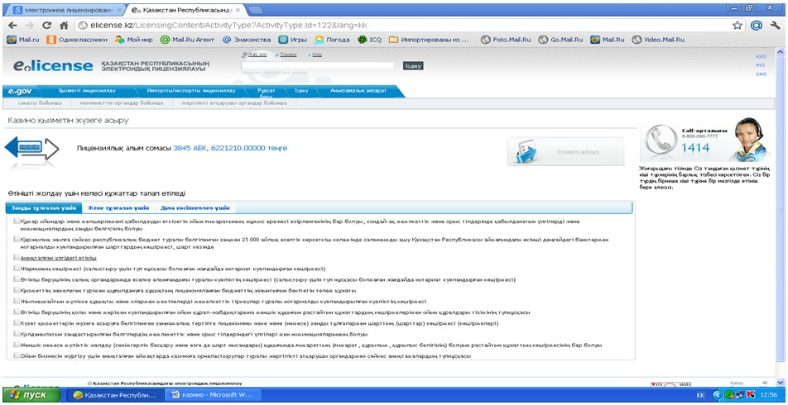
Жеке тұлғаларға көрсетілетін электрондық мемлекеттік қызметке
сұрау салу мен жауапты толтырудың экрандық нысандары
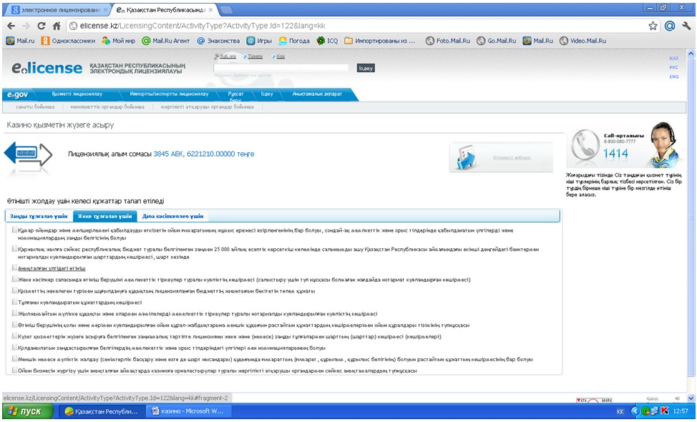
Дара кәсіпкерлерге көрсетілетін электрондық мемлекеттік
қызметке сұрау салу мен жауапты толтырудың экрандық нысандары
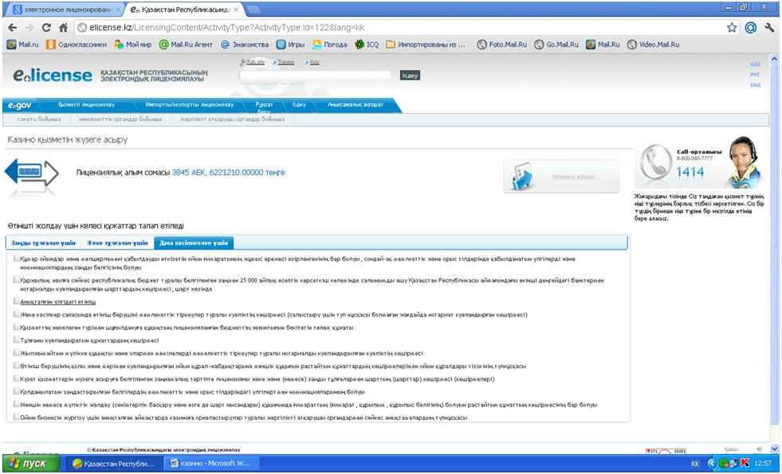
«Казино қызметімен айналысу үшін лицензия
беру, қайта ресімдеу, лицензияның
телнұсқасын беру» электрондық мемлекеттік
қызмет регламентіне
4-қосымша
«Казино қызметімен айналысу үшін лицензия беру, қайта ресімдеу,
лицензияның телнұсқасын беру» электрондық мемлекеттік
қызметінің «сапа» және «қолжетімділік» көрсеткіштерін анықтауға
арналған сауалнама нысаны
1. Сіз электрондық мемлекеттік қызмет көрсету үдерісінің сапасына және нәтижесіне қанағаттанасыз ба?
1) қанағаттанбаймын;
2) ішінара қанағаттанамын;
3) қанағаттанамын.
2. Сіз электрондық мемлекеттік қызмет көрсету тәртібі туралы ақпараттың сапасына қанағаттанасыз ба?
1) қанағаттанбаймын;
2) ішінара қанағаттанамын;
3) қанағаттанамын.
Қазақстан Республикасы
Спорт және дене шынықтыру
істері агенттігі төрағасының
міндетін атқарушының
2012 жылғы 2 қазандағы
№ 294 бұйрығына
2-қосымша
«Ойын автоматтары залы қызметімен айналысу үшін лицензия беру,
қайта ресімдеу, лицензияның телнұсқасын беру» электрондық
мемлекеттік қызмет регламенті
1. Жалпы ережелер
1. Электрондық мемлекеттік қызметті (бұдан әрі - қызмет) Қазақстан Республикасы Спорт және дене шынықтыру істері агенттігі (бұдан әрі – қызмет беруші) халыққа қызмет көрсету орталықтары (бұдан әрі – Орталық) арқылы, сонымен қатар тұтынушыда электронды цифрлық қолтаңба болған жағдайда «электрондық үкіметтің» www.e.gov.kz веб-порталы немесе «Е-лицензиялау» www.elicense.kz веб-порталы (бұдан әрі - ЭҮП) арқылы көрсетеді.
2. Электрондық мемлекеттік қызмет «Қазақстан Республикасы Спорт және дене шынықтыру істері агенттігі, дене шынықтыру және спорт саласындағы жергілікті атқарушы органдар көрсететін мемлекеттік қызмет стандарттарын бекіту туралы» Қазақстан Республикасы Үкіметінің 2012 жылғы 27 шілдедегі № 981 қаулысымен бекітілген «Ойын автоматтары залы қызметімен айналысу үшін лицензия беру, қайта ресімдеу, лицензияның телнұсқаларын беру» мемлекеттік қызмет стандарты» (бұдан әрі - Стандарт) негізінде көрсетіледі.
3. Қызметтің автоматтандырылу дәрежесi: iшiнара автоматтандырылған.
4. Қызмет көрсету түрi: транзакциялық.
5. Осы Регламентте пайдаланылатын ұғымдар:
1) ақпараттық жүйе – ақпараттық-бағдарламалық кешенді қолдана отырып, ақпаратты сақтау, өңдеу, іздеу, тарату, беру және ұсынуға арналған жүйе (бұдан әрі – АЖ);
2) бизнес-сәйкестендіру нөмірі - заңды тұлға (филиал және өкілдік) үшін және бірлескен кәсіпкерлік түріндегі қызметті жүзеге асыратын дара кәсіпкер үшін қалыптастырылатын бірегей нөмір (бұдан әрі – БСН);
3) «Е-лицензиялау» веб-порталы – берілген, қайта ресімделген, тоқтатылған, қайта басталған және қолданысын тоқтатқан лицензиялар, сонымен қатар қызметтің лицензияланатын түрін (кіші түрін) жүзеге асыратын лицензиаттың филиалдары, өкілдіктері (объектілері, пункттері, учаскелері) туралы мәліметтерден тұратын, лицензиар беретін лицензиялардың сәйкестендіру нөмірін орталықтан қалыптастыратын ақпараттық жүйе;
4) «Жеке тұлғалар» мемлекеттік дерекқоры - ақпаратты автоматты түрде жинау, сақтау және өңдеуге, Қазақстан Республикасындағы жеке тұлғаларды бірыңғай біріздендіру мақсатында жеке сәйкестендіру нөмірлерінің Ұлттық тізілімін жасауға және Қазақстан Республикасының заңнамасына сәйкес және олардың өкілеттігі шегінде олар туралы мемлекеттік басқару органдарына және басқа субъектілерге өзекті және сенімді мәліметтер ұсынуға арналған ақпараттық жүйе (бұдан әрі – ЗТ МДҚ);
5) жеке сәйкестендіру нөмірі - жеке тұлға үшін, соның ішінде жеке кәсіпкерлік түріндегі қызметті жүзеге асыратын дара кәсіпкер үшін қалыптастырылатын бірегей нөмір (бұдан әрі – ЖСН);
6) «Заңды тұлғалар» мемлекеттік дерекқоры – ақпаратты автоматты түрде жинау, сақтау және өңдеуге, Қазақстан Республикасындағы заңды тұлғаларды бірыңғай біріздендіру мақсатында бизнес сәйкестендіру нөмірлерінің Ұлттық тізілімін жасауға және Қазақстан Республикасының заңнамасына сәйкес және олардың өкілеттігі шегінде олар туралы мемлекеттік басқару органдарына және басқа субъектілерге өзекті және сенімді мәліметтер ұсынуға арналған ақпараттық жүйе (бұдан әрі – ЖТ МДҚ);
7) ойын автоматтары залы - құмар ойындарды ұйымдастыру мен өткізу үшін ойын автоматтары ғана пайдаланылатын ойын мекемесі;
8) пайдаланушы – өзіне қажетті электрондық ресурстарды алу үшін электрондық ақпараттық жүйеге жүгінетін және оны пайдаланатын субъекті (алушы, қызмет беруші);
9) транзакциялық қызмет – пайдаланушыларға электрондық цифрлық қолтаңбаны қолдану арқылы өзара алмасуды талап ететін электрондық ақпараттық ресурстарды ұсыну жөніндегі қызмет;
10) тұтынушы – электрондық мемлекеттік қызмет көрсетілетін жеке немесе заңды тұлға;
11) электрондық құжат – ақпарат электронды-цифрлық нысанда ұсынылған және ЭЦҚ арқылы куәландырылған құжат;
12) электрондық лицензия – ақпараттық технологияларды пайдалану арқылы ресімделетін және берілетін, қағаз тасығыштағы лицензияға тең, электрондық құжат нысанындағы лицензия;
13) электрондық мемлекеттік қызмет – ақпараттық технологияларды қолдану арқылы электрондық нысанда көрсетілетін мемлекеттік қызмет;
14) «электрондық үкіметтің» веб-порталы - нормативтік базаны қоса алғанда, бүкіл топтастырылған үкіметтік ақпаратқа және электрондық мемлекеттік қызметтерге қолжетімді бірыңғай терезе болып табылатын ақпараттық жүйе;
15) «электрондық үкіметтің» төлем шлюзі – жеке және заңды тұлғаларға төлемдерді жүзеге асыру кезінде екінші деңгейдегі банктер, банктік операциялардың жекелеген түрлерін жүзеге асыратын ұйымдар және «электрондық үкіметтің» ақпараттық жүйелері арасында өзара іс-әрекетті қамтамасыз етуге арналған автоматтандырылған ақпараттық жүйе (бұдан әрі - ЭҮТШ);
16) «электрондық үкіметтің» шлюзі – электрондық қызметті іске асыру шеңберінде «электрондық үкіметтің» ақпараттық жүйесін біріктіруге арналған ақпараттық жүйе (бұдан әрі – ЭҮШ);
17) электрондық цифрлық қолтаңба - электрондық цифрлық қолтаңба құралдары арқылы және электрондық құжаттың сенімділігін, оның мазмұнының өзгермейтіндігі мен соған тиесілі екендігін растайтын электрондық цифрлық белгілер жиынтығы (бұдан әрі – ЭЦҚ).
2. Электрондық мемлекеттік қызмет көрсету бойынша қызмет беруші
іс-әрекетінің тәртібі
6. ЭҮП арқылы қадамдық әрекет және қызмет берушiнiң шешiмi (қызмет көрсету кезіндегі функционалдық өзара iс-қимылдың № 1-диаграммасы) осы Регламентке 1-қосымшада келтiрiлген:
1) тұтынушы өзінің компьютерінің интернет-браузерінде сақталатын ЭЦҚ тіркеу куәлігінің көмегімен ЭҮП-те тіркелуді жүзеге асырады (ЭҮП-те тіркелмеген тұтынушылар үшін жүзеге асырылады);
2) 1-үдеріс - тұтынушының компьютерінің интернет-браузерінде ЭЦҚ тіркеу куәлігін тіркеу және тұтынушының ЭҮП-те қызметті алу үшін пароль енгізуі (авторизациялау үдерісі);
3) 1-шарт – ЖСН/БСН мен пароль арқылы тіркелген тұтынушы туралы деректердің шынайлығын ЭҮП-те тексеру;
4) 2-үдеріс – тұтынушының деректеріндегі ауытқушылықтарға байланысты авторизациялаудан бас тарту туралы ЭҮП хабарламасын жасау;
5) 3-үдеріс – тұтынушының осы Регламентте көрсетілген қызметтерді таңдауы, қызмет көрсету үшін сауал нысанын экранға шығару және оның құрылымы мен форматтық талаптарын ескере отырып, тұтынушының нысанды толтыруы (деректер енгізуі), электрондық нұсқадағы қажетті құжаттардың көшірмелерін сауал нысанына тіркеу;
6) 4-үдеріс – ЭҮТШ-де қызметке төлем жасау, содан кейін бұл ақпарат «Е-лицензиялау» МДҚ АЖ-ға түседі;
7) 2-шарт – «Е-лицензиялау» МДҚ АЖ-да қызмет көрсетуге төлем жасау фактісін тексеру;
8) 5-үдеріс – «Е-лицензиялау» МДҚ АЖ-да қызмет көрсетуге төлемнің болмауына байланысты сұратылған қызметтен бас тарту туралы хабарлама жасау;
9) 6-үдеріс – тұтынушының сауалды куәландыру (қол қою) үшін ЭЦҚ тіркеу куәлігін таңдауы;
10) 3-шарт – ЭЦҚ тіркеу куәлігінің қолданылу мерзімін және қайта шақырылған (жойылған) тіркелген куәліктердің тізімінде жоқ екендігін, сондай-ақ сауалда көрсетілген ЖСН/БСН мен ЭЦҚ тіркеу куәлігінде көрсетілген ЖСН/БСН арасындағы сәйкестендіру деректерінің сәйкестігін ЭҮП-те тексеру;
11) 7-үдеріс – тұтынушының ЭЦҚ түпнұсқалығының расталмауына байланысты сұралған қызметтен бас тарту туралы хабарламаны жасау;
12) 8-үдеріс – тұтынушының ЭЦҚ арқылы қызмет көрсету үшін сауалды куәландыру;
13) 9-үдеріс – электрондық құжатты (тұтынушының сауалын) «Е-лицензиялау» МДҚ АЖ-де тіркеу;
14) 4-шарт - қызмет берушінің тұтынушы Стандартта көрсетілген қоса берген құжаттарының сәйкестігін және қызмет көрсету үшін негіздеме екендігіне сәйкестігін тексеруі;
15) 10-үдеріс – тұтынушының құжаттарындағы ауытқушылықтарға байланысты сұралған қызметті көрсетуден бас тарту туралы хабарламаны жасау;
16) 11-үдеріс – «Е-лицензиялау» МДҚ АЖ-де қалыптастырылған қызмет нәтижесін тұтынушының қабылдауы (электрондық лицензия). Электрондық құжат қызмет берушінің уәкілетті тұлғасының ЭЦҚ-ны пайдалануы арқылы жасалады.
7. Қызмет көрсету кезіндегі ХҚО арқылы (№ 2-диаграмма) Орталық операторының қадамдық іс-әрекеттері мен шешімдері:
1) 1-үдеріс – қызмет көрсету үшін «Е-лицензиялау» МДҚ АЖ-де Орталық операторының логин мен парольді енгізу үдерісі (авторизациялау үдерісі);
2) 2-үдеріс – Орталық операторының осы Регламентте көрсетілген қызметтерді таңдауы, экранға қызмет көрсету үшін сауал нысанын шығару және Орталық операторының тұтынушының деректерін енгізуі;
3) 3-үдеріс - ЭҮШ арқылы ЖТ МДҚ/ЗТ МДҚ-ға тұтынушының деректері туралы сауал жіберу;
4) 1-шарт – ЖТ МДҚ/ЗТ МДҚ-да тұтынушының деректері бар екендігін тексеру;
5) 4-үдеріс – ЖТ МДҚ/ЗТ МДҚ-да тұтынушы деректерінің болмауына байланысты деректерді алудың мүмкін еместігі туралы хабарлама жасау;
6) 5-үдеріс – Орталық операторының сауал нысанын құжаттардың қағаз нысанында болуы туралы белгі бөлігінде толтыруы және тұтынушы ұсынған құжаттарды сканерлеу, оларды сауал нысанына тіркеу және қызмет көрсетуге толтырылған сауалдың нысанын (енгізілген деректерді) ЭЦҚ арқылы куәландыру;
7) 6-үдеріс – Орталық операторының ЭЦҚ куәландырылған (қол қойылған) электрондық құжатты (тұтынушының сауалын) ЭҮШ арқылы «Е-лицензиялау» МДҚ АЖ-ге жолдауы;
8) 7-үдеріс – электрондық құжатты «Е-лицензиялау» МДҚ АЖ-де тіркеу;
9) 2-шарт – қызмет берушінің Стандартта көрсетілген және қызмет көрсетуге негіздеме болып табылатын құжаттардың тұтынушының ұсынған құжаттарымен сәйкестігін тексеруі;
10) 8-үдеріс – «Е-лицензиялау» АЖ-де тұтынушының құжаттарындағы ауытқушылықтарға байланысты сұралған қызметті көрсетуден бас тарту туралы хабарламаны қалыптастыру;
11) 9-үдеріс – «Е-лицензиялау» МДҚ АЖ-де жасалған қызмет нәтижесін тұтынушының Орталық операторы арқылы қабылдауы (электрондық лицензия).
8. Қызмет көрсету үшін сауалды толтыру бойынша іс-әрекет сипаттамасы:
1) компьютердің интернет-браузеріне ЭЦҚ тіркеу куәлігін тіркеу, пайдаланушының ЭҮП кіру үшін пароль енгізуі;
2) «Электрондық лицензия беру» қызметін таңдау;
3) «online қызметке тапсырыс беру» түймешесі арқылы қызметке тапсырыс беру;
4) сауалды толтыру;
5) қызметке төлем жасау (не болмаса төлем туралы құжаттарды ұсыну);
6) пайдаланушының ЭЦҚ тіркеу куәлігін таңдауы;
7) сауалды куәландыру (қол қою) – пайдаланушы «қол қою» түймешесі арқылы ЭЦҚ сауалын куәландырады (қол қояды), содан кейін сауал «Е-лицензиялау» МДҚ АЖ-ге өңдеуге жіберіледі;
8) «Е-лицензиялау» МДҚ АЖ-де сауалды өңдеу;
пайдаланушының экрандағы дисплейінде мынадай ақпарат шығады:
ЖСН, БСН; сауал нөмірі; қызмет түрі; сауалдың мәртебесі; қызмет көрсету мерзімі;
«мәртебені жаңалау» деген түймешені басу арқылы пайдаланушыға сауалды өңдеудің нәтижелерін қарау мүмкіндігі ұсынылады;
«Е-лицензиялау» МДҚ АЖ-ден жауап алынған кезде «нәтижені қарау» деген түймеше пайда болады.
9. Сауалды өңдегеннен кейін тұтынушыға төмендегіше сауалды өңдеудің нәтижелерін қарау мүмкіндігі ұсынылады:
«ашу» деген түймешені басқаннан кейін – сауал нәтижесі дисплейдің экранына шығады;
«сақтау» деген түймешені басқаннан кейін - сауал нәтижесі тұтынушының қойған магнитті тасығышында Adobe Acrobat форматында сақталады.
10. Қызмет көрсету бойынша қажетті ақпарат пен консультацияны call-орталықтың мына телефоны бойынша алуға болады: (1414).
11. Қызмет көрсету үдерісіне қатысатын құрамдық-функционалдық бірліктер (бұдан әрі – ҚФБ):
Қызмет беруші;
Орталықтың операторы.
12. Іс-әрекеттің мәтіндік әрі кестелік тізбегінің (ресімдер, функциялар, операциялар) сипаттамасы әрбір іс-әрекеттің орындау мерзімі көрсетіле отырып, осы Регламентке 2-қосымшада келтірілген.
13. Іс-әрекеттің (электрондық мемлекеттік қызмет көрсету үдерісіндегі) олардың сипаттамасына сәйкес логикалық тізбегі арасындағы өзара байланысты көрсететін диаграмма, олардың сипаттамаларына сәйкес, осы Регламентке 1-қосымшада келтірілген.
14. Тұтынушыға көрсетілетін электрондық мемлекеттік қызметке сұрау салу мен жауапты толтырудың экрандық нысандары осы Регламентке 3-қосымшада көрсетілген.
15. Тұтынушыларға көрсетілген қызметтің нәтижелері осы Регламентке 4-қосымшаға сәйкес электрондық мемлекеттік қызметінің «сапа» және «қолжетімділік» көрсеткіштерін анықтауға арналған сауалнама нысаны көрсеткіштерімен өлшенеді.
16. Тұтынушыларға көрсетілетін қызмет үдерісіне қойылатын талаптар:
1) құпиялылығы (ақпаратты рұқсатсыз алудан қорғау);
2) тұтастығы (ақпаратты рұқсатсыз өзгертуден қорғау);
3) қолжетімділігі (ақпараттар мен ресурстарды рұқсатсыз ұстаудан қорғау).
17. Көрсетілетін қызметтің техникалық шарттары:
1) Интернетке шығу;
2) қызмет көрсетілетін тұлғада БСН-нің болуы;
3) ЭҮП-те, ХҚО АЖ-да авторизациялау;
4) пайдаланушының ЭЦҚ болуы.
«Ойын автоматтары залы қызметімен айналысу
үшін лицензия беру, қайта ресімдеу,
лицензияның телнұсқасын беру»
электрондық мемлекеттік қызмет регламентіне
1-қосымша
ЭҮП арқылы қызмет көрсету кезіндегі функционалдық өзара
іс-қимылының № 1 диаграммасы
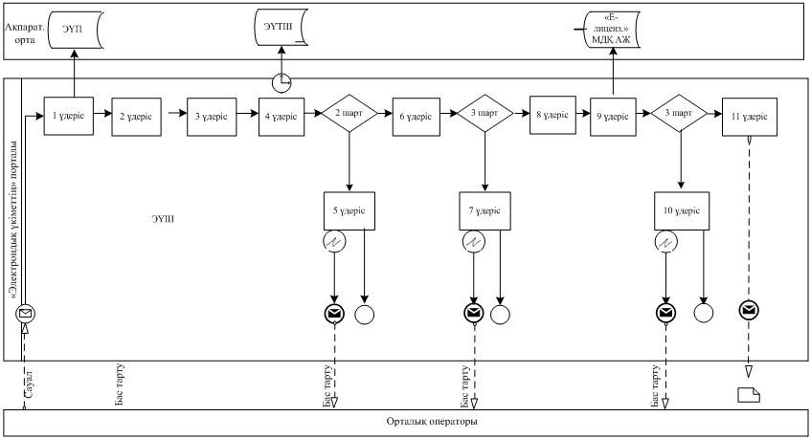
ХҚО арқылы қызмет көрсету кезіндегі функционалдық өзара
іс-қимылының № 2 диаграммасы
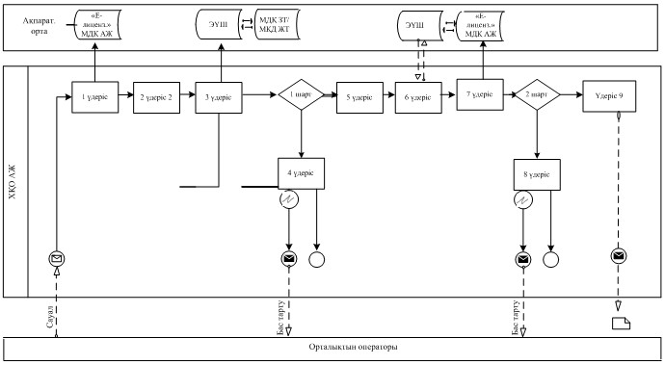
Шартты белгілер:
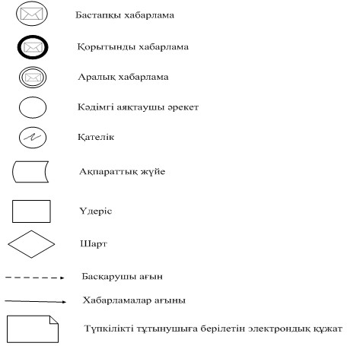
«Ойын автоматтары залы қызметімен айналысу
үшін лицензия беру, қайта ресімдеу,
лицензияның телнұсқасын беру»
электрондық мемлекеттік қызмет регламентіне
2-қосымша
1-кесте. ЭҮП арқылы ҚФБ іс-әрекеттерінің сипаттамасы
1 | Іс-әрекет №  (жұмыс барысы, ағыны) | 1 | 2 | 3 | 4 | 5 | 6 | 7 | 8 | 9 | 10 | 11
2 | ҚФБ атауы | Тұтынушы | ЭҮП | Тұтынушы | ЭҮТШ | ЭҮП | Тұтынушы | ЭҮП | Тұтынушы | «Е-лицензиялау» АЖ | «Е-лицензиялау» АЖ | ЭҮП
3 | Іс-әрекеттің (үдерістің, рәсімнің, операцияның) атауы және оның сипаттамасы | Тұтынушының компьютерінің интернет-браузеріне ЭЦҚ тіркеу куәлігін тіркейді | Тұтынушының деректерінде бұзушылықтардың болуына байланысты бас тарту туралы хабарлама жасайды | Қызметті таңдайды және қажетті құжаттарды электрондық нұсқада тіркей отырып сауалдың деректерін қалыптастырады | Қызметке төлем жасау | Төлемнің болмауына байланысты бас тарту туралы хабарлама жасайды | Сауалды куәландыру (қол қою) үшін ЭЦҚ таңдайды | Тұтынушының ЭЦҚ түпнұсқалығының расталмауына байланысты бас тарту туралы хабарлама жасайды | ЭЦҚ арқылы сауалды куәландырады (қол қояды) | Электрондық құжатты (тұтынушының сауалын) тіркейді және сауалды өңдейді | Тұтынушының деректерінде бұзушылықтардың болуына байланысты бас тарту туралы хабарлама жасайды | Электрондық құжат (электрондық лицензия)
4 | Аяқтау нысаны (деректер, құжат ұйымдық–өкімдік шешім)
5 | Орындау мерзімі | 10–15 сек | 20 сек | 1,5 мин | 1,5 мин | 10–15 сек | 10–15 сек | 10–15 сек | 1,5 мин | 10-15 сек | - | 10-15 жұмыс күні
6 | Келесі іс-әрекеттің нөмірі | Тұтынушының деректерінде бұзушылықтар болған жағдайда - 2; авторизация ойдағыдай өткен жағдайда - 3 | – | 4 | Егер төлем жасамаса – 5, егер төлем жасалса - 6 | - | 7 | ЭЦҚ-да қате болса – 8, ЭЦҚ қатесіз болса - 9 | - | ЭЦҚ-да қате болса – 10, егер ЭЦҚ қатесіз болса - 11 | - | -
2-кесте. Орталық арқылы ҚФБ іс-әрекеттерінің сипаттамасы
1 | Іс-әрекет №  (жұмыс барысы, ағыны) | 1 | 2 | 3 | 4 | 5 | 6 | 7 | 8 | 9
2 | ҚФБ атауы | Орталық операторы | Орталық операторы | Орталық операторы | ЖТ МДҚ/ЗТ МДҚ | Орталық операторы | Орталық операторы | «Е-лицензиялау» АЖ | «Е-лицензиялау» АЖ | ЭҮП
3 | Іс-әрекеттің (үдерістің, рәсімнің, операцияның) атауы және оның сипаттамасы | ХҚО АЖ-да логин және пароль арқылы авторизацияланады | Қызметті таңдайды және сауалдың деректерін қалыптастырады | Тұтынушының деректері туралы, сонымен қатар тұтынушының өкілінің деректері туралы сауалды жолдайды | Тұтынушының құжаттарында бұзушылықтардың болуына байланысты бас тарту туралы хабарламаны қалыптастырады | Сауалдың нысанын құжаттардың қағаз нысанда болуы туралы белгі бөлігінде толтырады, құжаттарды сканерлейді, оларды сауалдың нысанына тіркейді | ЭЦҚ куәландырылған (қол қойылған) электрондық құжатты (тұтынушының сауалын) жолдайды | Электрондық құжатты (тұтынушының сауалын) тіркейді және сауалды өңдейді | Тұтынушының құжаттарында бұзушылықтардың болуына байланысты бас тарту туралы хабарлама жасайды | Электрондық құжат (электрондық лицензия)
4 | Аяқталу нысаны (деректер, құжат ұйымдық–өкімдік шешім)
5 | Орындау мерзімі | 30 сек – 1 мин. | 30 сек | 30 сек | 1,5 мин | 30 сек | 30 сек – 5 мин | 10-15 сек | - | 10-15 жұмыс күні
6 | Келесі іс-әрекеттің нөмірі | 2 | 3 | Егер деректерде бұзушылықтар болса – 4; бұзушылықтар болмаса – 5; | - | 6 | 7 | Егер ЭЦҚ-да қате болса – 8; егер ЭЦҚ қатесіз болса - 9 | - | -
«Ойын автоматтары залы қызметімен айналысу
үшін лицензия беру, қайта ресімдеу,
лицензияның телнұсқасын беру»
электрондық мемлекеттік қызмет регламентіне
3-қосымша
Заңды тұлғаларға көрсетілетін электрондық мемлекеттік қызметке
сұрау салу мен жауапты толтырудың экрандық нысандары
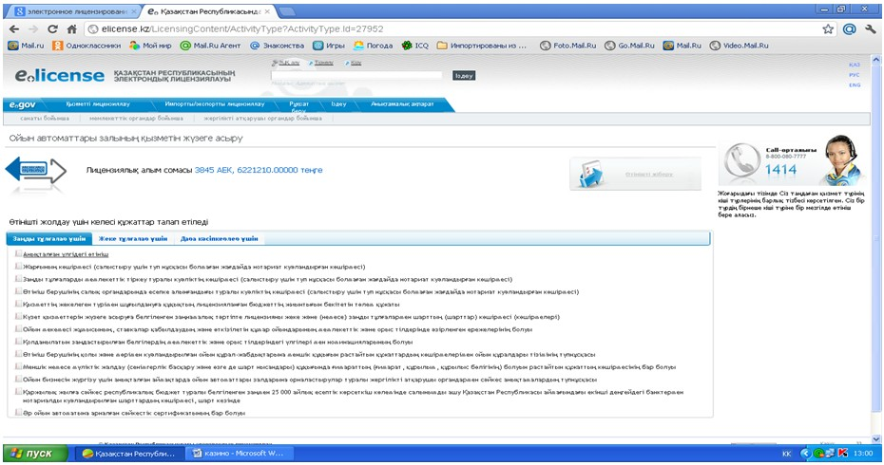
Жеке тұлғаларға көрсетілетін электрондық мемлекеттік қызметке
сұрау салу мен жауапты толтырудың экрандық нысандары
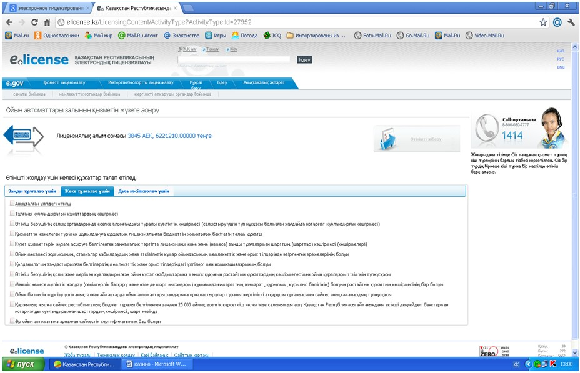
Дара кәсіпкерлерге көрсетілетін электрондық мемлекеттік
қызметке сұрау салу мен жауапты толтырудың экрандық нысандары
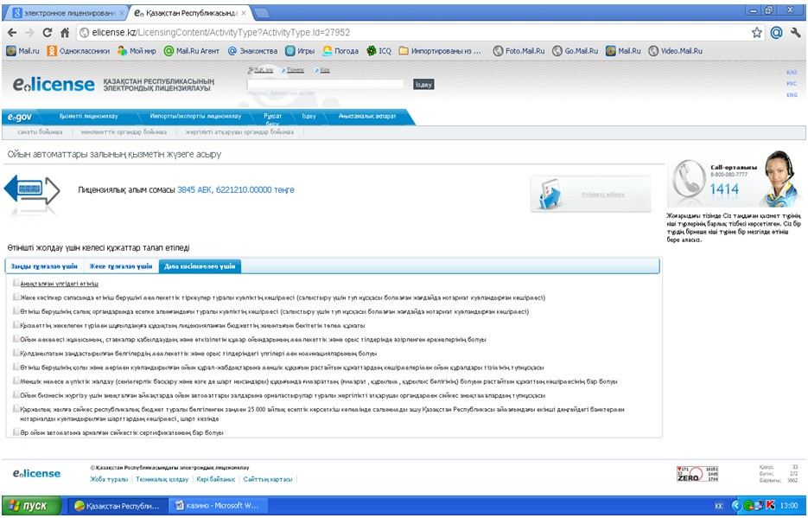
«Ойын автоматтары залы қызметімен айналысу
үшін лицензия беру, қайта ресімдеу,
лицензияның телнұсқасын беру»
электрондық мемлекеттік қызмет регламентіне
4-қосымша
«Ойын автоматтары залы қызметімен айналысу үшін лицензия беру,
қайта ресімдеу, лицензияның телнұсқасын беру» электрондық
мемлекеттік қызметінің «сапа» және «қолжетімділік»
көрсеткіштерін анықтауға арналған сауалнама нысаны
1. Сіз электрондық мемлекеттік қызмет көрсету үдерісінің сапасына және нәтижесіне қанағаттанасыз ба?
1) қанағаттанбаймын;
2) ішінара қанағаттанамын;
3) қанағаттанамын.
2. Сіз электрондық мемлекеттік қызмет көрсету тәртібі туралы ақпараттың сапасына қанағаттанасыз ба?
1) қанағаттанбаймын;
2) ішінара қанағаттанамын;
3) қанағаттанамын.
Қазақстан Республикасы
Спорт және дене шынықтыру
істері агенттігі төрағасының
міндетін атқарушының
2012 жылғы 2 қазандағы
№ 294 бұйрығына
3-қосымша
«Букмекер кеңсесі қызметімен айналысу үшін лицензия беру, қайта
ресімдеу, лицензияның телнұсқасын беру» электрондық мемлекеттік
қызмет регламенті
1. Жалпы ережелер
1. Электрондық мемлекеттік қызметті (бұдан әрі - қызмет) Қазақстан Республикасы Спорт және дене шынықтыру істері агенттігі (бұдан әрі – қызмет беруші) халыққа қызмет көрсету орталықтары (бұдан әрі – Орталық) арқылы, сонымен қатар тұтынушыда электронды цифрлық қолтаңба болған жағдайда «электрондық үкіметтің» www.e.gov.kz веб-порталы немесе «Е-лицензиялау» www.elicense.kz веб-порталы (бұдан әрі - ЭҮП) арқылы көрсетеді.
2. Электрондық мемлекеттік қызмет «Қазақстан Республикасы Спорт және дене шынықтыру істері агенттігі, дене шынықтыру және спорт саласындағы жергілікті атқарушы органдар көрсететін мемлекеттік қызмет стандарттарын бекіту туралы» Қазақстан Республикасы Үкіметінің 2012 жылғы 27 шілдедегі № 981 қаулысымен бекітілген «Букмекер кеңсесі қызметімен айналысу үшін лицензия беру, қайта ресімдеу, лицензияның телнұсқаларын беру» мемлекеттік қызмет стандарты» (бұдан әрі - Стандарт) негізінде көрсетіледі.
3. Қызметтің автоматтандырылу дәрежесi: iшiнара автоматтандырылған.
4. Қызмет көрсету түрi: транзакциялық.
5. Осы Регламентте пайдаланылатын ұғымдар:
1) ақпараттық жүйе – ақпараттық-бағдарламалық кешенді қолдана отырып, ақпаратты сақтау, өңдеу, іздеу, тарату, беру және ұсынуға арналған жүйе (бұдан әрі – АЖ);
2) бизнес-сәйкестендіру нөмірі - заңды тұлға (филиал және өкілдік) үшін және бірлескен кәсіпкерлік түріндегі қызметті жүзеге асыратын дара кәсіпкер үшін қалыптастырылатын бірегей нөмір (бұдан әрі – БСН);
3) букмекер кеңсесi - ойын бизнесін ұйымдастырушы мен қатысушылар арасында ерікті түрде бәс тігу жасалатын ойын мекемесі;
4) «Е-лицензиялау» веб-порталы – берілген, қайта ресімделген, тоқтатылған, қайта басталған және қолданысын тоқтатқан лицензиялар, сонымен қатар қызметтің лицензияланатын түрін (кіші түрін) жүзеге асыратын лицензиаттың филиалдары, өкілдіктері (объектілері, пункттері, учаскелері) туралы мәліметтерден тұратын, лицензиар беретін лицензиялардың сәйкестендіру нөмірін орталықтан қалыптастыратын ақпараттық жүйе;
5) «Жеке тұлғалар» мемлекеттік дерекқоры - ақпаратты автоматты түрде жинау, сақтау және өңдеуге, Қазақстан Республикасындағы жеке тұлғаларды бірыңғай біріздендіру мақсатында жеке сәйкестендіру нөмірлерінің Ұлттық тізілімін жасауға және Қазақстан Республикасының заңнамасына сәйкес және олардың өкілеттігі шегінде олар туралы мемлекеттік басқару органдарына және басқа субъектілерге өзекті және сенімді мәліметтер ұсынуға арналған ақпараттық жүйе (бұдан әрі – ЗТ МДҚ);
6) жеке сәйкестендіру нөмірі - жеке тұлға үшін, соның ішінде жеке кәсіпкерлік түріндегі қызметті жүзеге асыратын дара кәсіпкер үшін қалыптастырылатын бірегей нөмір (бұдан әрі – ЖСН);
7) «Заңды тұлғалар» мемлекеттік дерекқоры – ақпаратты автоматты түрде жинау, сақтау және өңдеуге, Қазақстан Республикасындағы заңды тұлғаларды бірыңғай біріздендіру мақсатында бизнес сәйкестендіру нөмірлерінің Ұлттық тізілімін жасауға және Қазақстан Республикасының заңнамасына сәйкес және олардың өкілеттігі шегінде олар туралы мемлекеттік басқару органдарына және басқа субъектілерге өзекті және сенімді мәліметтер ұсынуға арналған ақпараттық жүйе (бұдан әрі – ЖТ МДҚ);
8) пайдаланушы – өзіне қажетті электрондық ресурстарды алу үшін электрондық ақпараттық жүйеге жүгінетін және оны пайдаланатын субъекті (алушы, қызмет беруші);
9) транзакциялық қызмет – пайдаланушыларға электрондық цифрлық қолтаңбаны қолдану арқылы өзара алмасуды талап ететін электрондық ақпараттық ресурстарды ұсыну жөніндегі қызмет;
10) тұтынушы – электрондық мемлекеттік қызмет көрсетілетін жеке немесе заңды тұлға;
11) электрондық құжат – ақпарат электронды-цифрлық нысанда ұсынылған және ЭЦҚ арқылы куәландырылған құжат;
12) электрондық лицензия – ақпараттық технологияларды пайдалану арқылы ресімделетін және берілетін, қағаз тасығыштағы лицензияға тең, электрондық құжат нысанындағы лицензия;
13) электрондық мемлекеттік қызмет – ақпараттық технологияларды қолдану арқылы электрондық нысанда көрсетілетін мемлекеттік қызмет;
14) «электрондық үкіметтің» веб-порталы - нормативтік базаны қоса алғанда, бүкіл топтастырылған үкіметтік ақпаратқа және электрондық мемлекеттік қызметтерге қолжетімді бірыңғай терезе болып табылатын ақпараттық жүйе;
15) «электрондық үкіметтің» төлем шлюзі – жеке және заңды тұлғаларға төлемдерді жүзеге асыру кезінде екінші деңгейдегі банктер, банктік операциялардың жекелеген түрлерін жүзеге асыратын ұйымдар және «электрондық үкіметтің» ақпараттық жүйелері арасында өзара іс-әрекетті қамтамасыз етуге арналған автоматтандырылған ақпараттық жүйе (бұдан әрі - ЭҮТШ);
16) «электрондық үкіметтің» шлюзі – электрондық қызметті іске асыру шеңберінде «электрондық үкіметтің» ақпараттық жүйесін біріктіруге арналған ақпараттық жүйе (бұдан әрі – ЭҮШ);
17) электрондық цифрлық қолтаңба - электрондық цифрлық қолтаңба құралдары арқылы және электрондық құжаттың сенімділігін, оның мазмұнының өзгермейтіндігі мен соған тиесілі екендігін растайтын электрондық цифрлық белгілер жиынтығы (бұдан әрі – ЭЦҚ).
2. Электрондық мемлекеттік қызмет көрсету бойынша қызмет беруші
іс-әрекетінің тәртібі
6. ЭҮП арқылы қадамдық әрекет және қызмет берушiнiң шешiмi (қызмет көрсету кезіндегі функционалдық өзара iс-қимылдың № 1-диаграммасы) осы Регламентке 1-қосымшада келтiрiлген:
1) тұтынушы өзінің компьютерінің интернет-браузерінде сақталатын ЭЦҚ тіркеу куәлігінің көмегімен ЭҮП-те тіркелуді жүзеге асырады (ЭҮП-те тіркелмеген тұтынушылар үшін жүзеге асырылады);
2) 1-үдеріс - тұтынушының компьютерінің интернет-браузерінде ЭЦҚ тіркеу куәлігін тіркеу және тұтынушының ЭҮП-те қызметті алу үшін пароль енгізуі (авторизациялау үдерісі);
3) 1-шарт – ЖСН/БСН мен пароль арқылы тіркелген тұтынушы туралы деректердің шынайлығын ЭҮП-те тексеру;
4) 2-үдеріс – тұтынушының деректеріндегі ауытқушылықтарға байланысты авторизациялаудан бас тарту туралы ЭҮП хабарламасын жасау;
5) 3-үдеріс – тұтынушының осы Регламентте көрсетілген қызметтерді таңдауы, қызмет көрсету үшін сауал нысанын экранға шығару және оның құрылымы мен форматтық талаптарын ескере отырып, тұтынушының нысанды толтыруы (деректер енгізуі), электрондық нұсқадағы қажетті құжаттардың көшірмелерін сауал нысанына тіркеу;
6) 4-үдеріс – ЭҮТШ-де қызметке төлем жасау, содан кейін бұл ақпарат «Е-лицензиялау» МДҚ АЖ-ға түседі;
7) 2-шарт – «Е-лицензиялау» МДҚ АЖ-да қызмет көрсетуге төлем жасау фактісін тексеру;
8) 5-үдеріс – «Е-лицензиялау» МДҚ АЖ-да қызмет көрсетуге төлемнің болмауына байланысты сұратылған қызметтен бас тарту туралы хабарлама жасау;
9) 6-үдеріс – тұтынушының сауалды куәландыру (қол қою) үшін ЭЦҚ тіркеу куәлігін таңдауы;
10) 3-шарт – ЭЦҚ тіркеу куәлігінің қолданылу мерзімін және қайта шақырылған (жойылған) тіркелген куәліктердің тізімінде жоқ екендігін, сондай-ақ сауалда көрсетілген ЖСН/БСН мен ЭЦҚ тіркеу куәлігінде көрсетілген ЖСН/БСН арасындағы сәйкестендіру деректерінің сәйкестігін ЭҮП-те тексеру;
11) 7-үдеріс – тұтынушының ЭЦҚ түпнұсқалығының расталмауына байланысты сұралған қызметтен бас тарту туралы хабарламаны жасау;
12) 8-үдеріс – тұтынушының ЭЦҚ арқылы қызмет көрсету үшін сауалды куәландыру;
13) 9-үдеріс – электрондық құжатты (тұтынушының сауалын) «Е-лицензиялау» МДҚ АЖ-де тіркеу;
14) 4-шарт - қызмет берушінің тұтынушы Стандартта көрсетілген қоса берген құжаттарының сәйкестігін және қызмет көрсету үшін негіздеме екендігіне сәйкестігін тексеруі;
15) 10-үдеріс – тұтынушының құжаттарындағы ауытқушылықтарға байланысты сұралған қызметті көрсетуден бас тарту туралы хабарламаны жасау;
16) 11-үдеріс – «Е-лицензиялау» МДҚ АЖ-де қалыптастырылған қызмет нәтижесін тұтынушының қабылдауы (электрондық лицензия). Электрондық құжат қызмет берушінің уәкілетті тұлғасының ЭЦҚ-ны пайдалануы арқылы жасалады.
7. Қызмет көрсету кезіндегі ХҚО арқылы (№ 2-диаграмма) Орталық операторының қадамдық іс-әрекеттері мен шешімдері:
1) 1-үдеріс – қызмет көрсету үшін «Е-лицензиялау» МДҚ АЖ-де Орталық операторының логин мен парольді енгізу үдерісі (авторизациялау үдерісі);
2) 2-үдеріс – Орталық операторының осы Регламентте көрсетілген қызметтерді таңдауы, экранға қызмет көрсету үшін сауал нысанын шығару және Орталық операторының тұтынушының деректерін енгізуі;
3) 3-үдеріс - ЭҮШ арқылы ЖТ МДҚ/ЗТ МДҚ-ға тұтынушының деректері туралы сауал жіберу;
4) 1-шарт – ЖТ МДҚ/ЗТ МДҚ-да тұтынушының деректері бар екендігін тексеру;
5) 4-үдеріс – ЖТ МДҚ/ЗТ МДҚ-да тұтынушы деректерінің болмауына байланысты деректерді алудың мүмкін еместігі туралы хабарлама жасау;
6) 5-үдеріс – Орталық операторының сауал нысанын құжаттардың қағаз нысанында болуы туралы белгі бөлігінде толтыруы және тұтынушы ұсынған құжаттарды сканерлеу, оларды сауал нысанына тіркеу және қызмет көрсетуге толтырылған сауалдың нысанын (енгізілген деректерді) ЭЦҚ арқылы куәландыру;
7) 6-үдеріс – Орталық операторының ЭЦҚ куәландырылған (қол қойылған) электрондық құжатты (тұтынушының сауалын) ЭҮШ арқылы «Е-лицензиялау» МДҚ АЖ-ге жолдауы;
8) 7-үдеріс – электрондық құжатты «Е-лицензиялау» МДҚ АЖ-де тіркеу;
9) 2-шарт – қызмет берушінің Стандартта көрсетілген және қызмет көрсетуге негіздеме болып табылатын құжаттардың тұтынушының ұсынған құжаттарымен сәйкестігін тексеруі;
10) 8-үдеріс – «Е-лицензиялау» АЖ-де тұтынушының құжаттарындағы ауытқушылықтарға байланысты сұралған қызметті көрсетуден бас тарту туралы хабарламаны қалыптастыру;
11) 9-үдеріс – «Е-лицензиялау» МДҚ АЖ-де жасалған қызмет нәтижесін тұтынушының Орталық операторы арқылы қабылдауы (электрондық лицензия).
8. Қызмет көрсету үшін сауалды толтыру бойынша іс-әрекет сипаттамасы:
1) компьютердің интернет-браузеріне ЭЦҚ тіркеу куәлігін тіркеу, пайдаланушының ЭҮП кіру үшін пароль енгізуі;
2) «Электрондық лицензия беру» қызметін таңдау;
3) «online қызметке тапсырыс беру» түймешесі арқылы қызметке тапсырыс беру;
4) сауалды толтыру;
5) қызметке төлем жасау (не болмаса төлем туралы құжаттарды ұсыну);
6) пайдаланушының ЭЦҚ тіркеу куәлігін таңдауы;
7) сауалды куәландыру (қол қою) – пайдаланушы «қол қою» түймешесі арқылы ЭЦҚ сауалын куәландырады (қол қояды), содан кейін сауал «Е-лицензиялау» МДҚ АЖ-ге өңдеуге жіберіледі;
8) «Е-лицензиялау» МДҚ АЖ-де сауалды өңдеу;
пайдаланушының экрандағы дисплейінде мынадай ақпарат шығады:
ЖСН, БСН; сауал нөмірі; қызмет түрі; сауалдың мәртебесі; қызмет көрсету мерзімі;
«мәртебені жаңалау» деген түймешені басу арқылы пайдаланушыға сауалды өңдеудің нәтижелерін қарау мүмкіндігі ұсынылады;
«Е-лицензиялау» МДҚ АЖ-ден жауап алынған кезде «нәтижені қарау» деген түймеше пайда болады.
9. Сауалды өңдегеннен кейін тұтынушыға төмендегіше сауалды өңдеудің нәтижелерін қарау мүмкіндігі ұсынылады:
«ашу» деген түймешені басқаннан кейін – сауал нәтижесі дисплейдің экранына шығады;
«сақтау» деген түймешені басқаннан кейін - сауал нәтижесі тұтынушының қойған магнитті тасығышында Adobe Acrobat форматында сақталады.
10. Қызмет көрсету бойынша қажетті ақпарат пен консультацияны call-орталықтың мына телефоны бойынша алуға болады: (1414).
11. Қызмет көрсету үдерісіне қатысатын құрамдық-функционалдық бірліктер (бұдан әрі – ҚФБ):
Қызмет беруші;
Орталықтың операторы.
12. Іс-әрекеттің мәтіндік әрі кестелік тізбегінің (ресімдер, функциялар, операциялар) сипаттамасы әрбір іс-әрекеттің орындау мерзімі көрсетіле отырып, осы Регламентке 2-қосымшада келтірілген.
13. Іс-әрекеттің (электрондық мемлекеттік қызмет көрсету үдерісіндегі) олардың сипаттамасына сәйкес логикалық тізбегі арасындағы өзара байланысты көрсететін диаграмма, олардың сипаттамаларына сәйкес, осы Регламентке 1-қосымшада келтірілген.
14. Тұтынушыға көрсетілетін электрондық мемлекеттік қызметке сұрау салу мен жауапты толтырудың экрандық нысандары осы Регламентке 3-қосымшада көрсетілген.
15. Тұтынушыларға көрсетілген қызметтің нәтижелері осы Регламентке 4-қосымшаға сәйкес электрондық мемлекеттік қызметінің «сапа» және «қолжетімділік» көрсеткіштерін анықтауға арналған сауалнама нысаны көрсеткіштерімен өлшенеді.
16. Тұтынушыларға көрсетілетін қызмет үдерісіне қойылатын талаптар:
1) құпиялылығы (ақпаратты рұқсатсыз алудан қорғау);
2) тұтастығы (ақпаратты рұқсатсыз өзгертуден қорғау);
3) қолжетімділігі (ақпараттар мен ресурстарды рұқсатсыз ұстаудан қорғау).
17. Көрсетілетін қызметтің техникалық шарттары:
1) Интернетке шығу;
2) қызмет көрсетілетін тұлғада БСН-нің болуы;
3) ЭҮП-те, ХҚО АЖ-да авторизациялау;
4) пайдаланушының ЭЦҚ болуы.
«
Букмекер кеңсесі қызметімен айналысу үшін
лицензия беру, қайта ресімдеу, лицензияның
телнұсқасын беру» электрондық мемлекеттік
қызмет регламенті
1-қосымша
ЭҮП арқылы қызмет көрсету кезіндегі функционалдық өзара
іс-қимылының № 1 диаграммасы
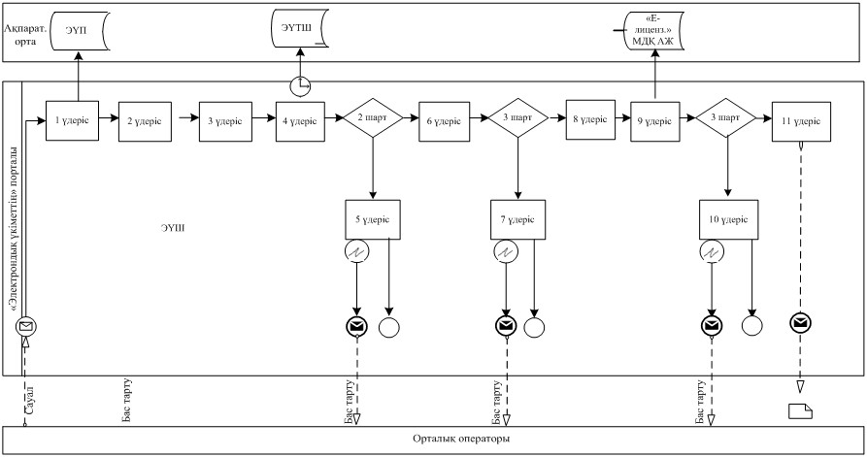
ХҚО арқылы қызмет көрсету кезіндегі функционалдық өзара
іс-қимылының № 2 диаграммасы
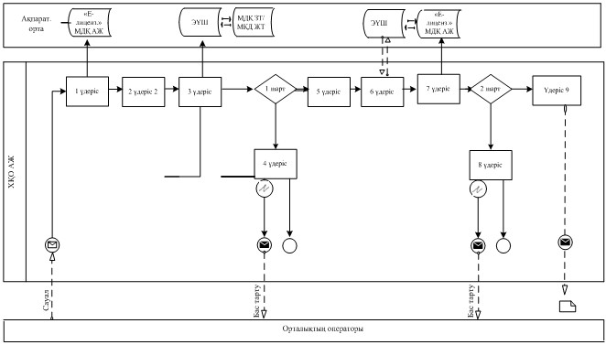
Шартты белгілер:
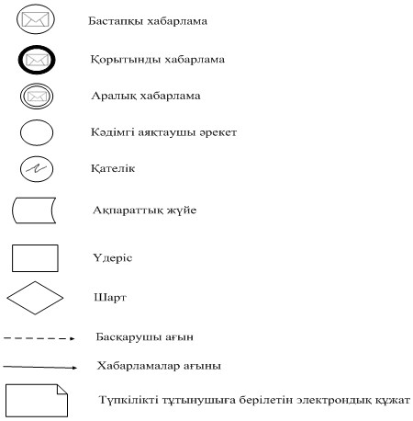
«Букмекер кеңсесі қызметімен айналысу үшін
лицензия беру, қайта ресімдеу, лицензияның
телнұсқасын беру» электрондық мемлекеттік
қызмет регламенті
2-қосымша
1-кесте. ЭҮП арқылы ҚФБ іс-әрекеттерінің сипаттамасы
1 | Іс-әрекет №  (жұмыс барысы, ағыны) | 1 | 2 | 3 | 4 | 5 | 6 | 7 | 8 | 9 | 10 | 11
2 | ҚФБ атауы | Тұтынушы | ЭҮП | Тұтынушы | ЭҮТШ | ЭҮП | Тұтынушы | ЭҮП | Тұтынушы | «Е-лицензиялау» АЖ | «Е-лицензиялау» АЖ | ЭҮП
3 | Іс-әрекеттің (үдерістің, рәсімнің, операцияның) атауы және оның сипаттамасы | Тұтынушының компьютерінің интернет-браузеріне ЭЦҚ тіркеу куәлігін тіркейді | Тұтынушының деректерінде бұзушылықтардың болуына байланысты бас тарту туралы хабарлама жасайды | Қызметті таңдайды және қажетті құжаттарды электрондық нұсқада тіркей отырып сауалдың деректерін қалыптастырады | Қызметке төлем жасау | Төлемнің болмауына байланысты бас тарту туралы хабарлама жасайды | Сауалды куәландыру (қол қою) үшін ЭЦҚ таңдайды | Тұтынушының ЭЦҚ түпнұсқалығының расталмауына байланысты бас тарту туралы хабарлама жасайды | ЭЦҚ арқылы сауалды куәландырады (қол қояды) | Электрондық құжатты (тұтынушының сауалын) тіркейді және сауалды өңдейді | Тұтынушының деректерінде бұзушылықтардың болуына байланысты бас тарту туралы хабарлама жасайды | Электрондық құжат (электрондық лицензия)
4 | Аяқтау нысаны (деректер, құжат ұйымдық–өкімдік шешім)
5 | Орындау мерзімі | 10–15 сек | 20 сек | 1,5 мин | 1,5 мин | 10–15 сек | 10–15 сек | 10–15 сек | 1,5 мин | 10-15 сек | - | 10-15 жұмыс күні
6 | Келесі іс-әрекеттің нөмірі | Тұтынушының деректерінде бұзушылықтар болған жағдайда - 2; авторизация ойдағыдай өткен жағдайда - 3 | – | 4 | Егер төлем жасамаса – 5, егер төлем жасалса - 6 | - | 7 | ЭЦҚ-да қате болса – 8, ЭЦҚ қатесіз болса - 9 | - | ЭЦҚ-да қате болса – 10, егер ЭЦҚ қатесіз болса - 11 | - | -
2-кесте. Орталық арқылы ҚФБ іс-әрекеттерінің сипаттамасы
1 | Іс-әрекет №  (жұмыс барысы, ағыны) | 1 | 2 | 3 | 4 | 5 | 6 | 7 | 8 | 9
2 | ҚФБ атауы | Орталық операторы | Орталық операторы | Орталық операторы | ЖТ МДҚ/ЗТ МДҚ | Орталық операторы | Орталық операторы | «Е-лицензиялау» АЖ | «Е-лицензиялау» АЖ | ЭҮП
3 | Іс-әрекеттің (үдерістің, рәсімнің, операцияның) атауы және оның сипаттамасы | ХҚО АЖ-да логин және пароль арқылы авторизацияланады | Қызметті таңдайды және сауалдың деректерін қалыптастырады | Тұтынушының деректері туралы, сонымен қатар тұтынушының өкілінің деректері туралы сауалды жолдайды | Тұтынушының құжаттарында бұзушылықтардың болуына байланысты бас тарту туралы хабарламаны қалыптастырады | Сауалдың нысанын құжаттардың қағаз нысанда болуы туралы белгі бөлігінде толтырады, құжаттарды сканерлейді, оларды сауалдың нысанына тіркейді | ЭЦҚ куәландырылған (қол қойылған) электрондық құжатты (тұтынушының сауалын) жолдайды | Электрондық құжатты (тұтынушының сауалын) тіркейді және сауалды өңдейді | Тұтынушының құжаттарында бұзушылықтардың болуына байланысты бас тарту туралы хабарлама жасайды | Электрондық құжат (электрондық лицензия)
4 | Аяқталу нысаны (деректер, құжат ұйымдық–өкімдік шешім)
5 | Орындау мерзімі | 30 сек – 1 мин. | 30 сек | 30 сек | 1,5 мин | 30 сек | 30 сек – 5 мин | 10-15 сек | - | 10-15 жұмыс күні
6 | Келесі іс-әрекеттің нөмірі | 2 | 3 | Егер деректерде бұзушылықтар болса – 4; бұзушылық-тар болмаса – 5; | - | 6 | 7 | Егер ЭЦҚ-да қате болса – 8; егер ЭЦҚ қатесіз болса - 9 | - | -
«Букмекер кеңсесі қызметімен айналысу үшін
лицензия беру, қайта ресімдеу, лицензияның
телнұсқасын беру» электрондық мемлекеттік
қызмет регламентіне
3-қосымша
Заңды тұлғаларға көрсетілетін электрондық мемлекеттік қызметке
сұрау салу мен жауапты толтырудың экрандық нысандары
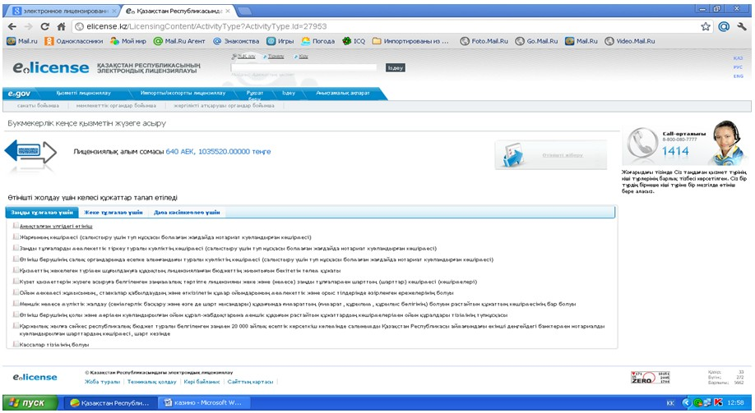
Жеке тұлғаларға көрсетілетін электрондық мемлекеттік қызметке
сұрау салу мен жауапты толтырудың экрандық нысандары
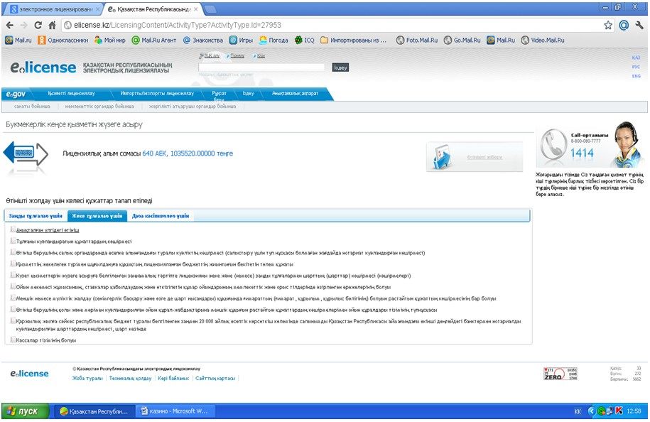
Дара кәсіпкерлерге көрсетілетін электрондық мемлекеттік
қызметке сұрау салу мен жауапты толтырудың экрандық нысандары
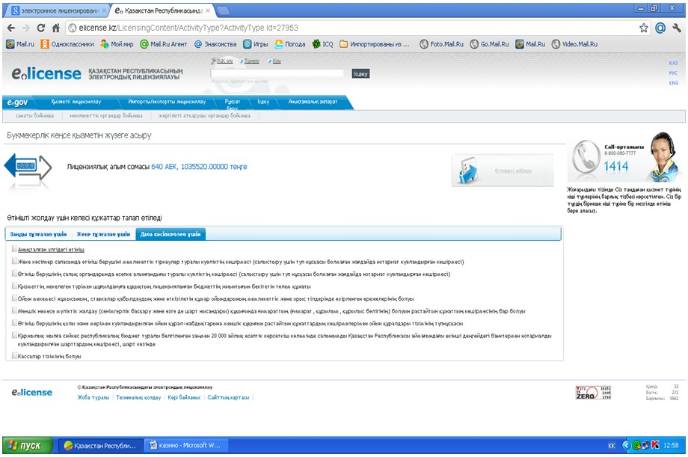
«Букмекер кеңсесі қызметімен айналысу үшін
лицензия беру, қайта ресімдеу, лицензияның
телнұсқасын беру» электрондық мемлекеттік
қызмет регламентіне
4-қосымша
«Букмекер кеңсесі қызметімен айналысу үшін лицензия беру, қайта
ресімдеу, лицензияның телнұсқасын беру» электрондық мемлекеттік
қызметінің «сапа» және «қолжетімділік» көрсеткіштерін анықтауға
арналған сауалнама нысаны
1. Сіз электронды мемлекеттік қызметтің барысына және нәтижесіне қанағаттанасыз ба?
1) қанағаттанбаймын;
2) ішінара қанағаттанамын;
3) қанағаттанамын.
2. Сіз электронды мемлекеттік қызмет көрсету тәртібі туралы ақпаратқа қанағаттанасыз ба?
1) қанағаттанбаймын;
2) ішінара қанағаттанамын;
3) қанағаттанамын.
Қазақстан Республикасы
Спорт және дене шынықтыру
істері агенттігі төрағасының
міндетін атқарушының
2012 жылғы 2 қазандағы
№ 294 бұйрығына
4-қосымша
«Тотализатор қызметімен айналысу үшін лицензия беру, қайта
ресімдеу, лицензияның телнұсқасын беру» электрондық мемлекеттік
қызмет регламенті
1. Жалпы ережелер
1. Электрондық мемлекеттік қызметті (бұдан әрі - қызмет) Қазақстан Республикасы Спорт және дене шынықтыру істері агенттігі (бұдан әрі – қызмет беруші) халыққа қызмет көрсету орталықтары (бұдан әрі – Орталық) арқылы, сонымен қатар тұтынушыда электронды цифрлық қолтаңба болған жағдайда «электрондық үкіметтің» www.e.gov.kz веб-порталы немесе «Е-лицензиялау» www.elicense.kz веб-порталы (бұдан әрі - ЭҮП) арқылы көрсетеді.
2. Электрондық мемлекеттік қызмет «Қазақстан Республикасы Спорт және дене шынықтыру істері агенттігі, дене шынықтыру және спорт саласындағы жергілікті атқарушы органдар көрсететін мемлекеттік қызмет стандарттарын бекіту туралы» Қазақстан Республикасы Үкіметінің 2012 жылғы 27 шілдедегі № 981 қаулысымен бекітілген «Тотализатор қызметімен айналысу үшін лицензия беру, қайта ресімдеу, лицензияның телнұсқаларын беру» мемлекеттік қызмет стандарты» (бұдан әрі - Стандарт) негізінде көрсетіледі.
3. Қызметтің автоматтандырылу дәрежесi: iшiнара автоматтандырылған.
4. Қызмет көрсету түрi: транзакциялық.
5. Осы Регламентте пайдаланылатын ұғымдар:
1) ақпараттық жүйе – ақпараттық-бағдарламалық кешенді қолдана отырып, ақпаратты сақтау, өңдеу, іздеу, тарату, беру және ұсынуға арналған жүйе (бұдан әрі – АЖ);
2) бизнес-сәйкестендіру нөмірі - заңды тұлға (филиал және өкілдік) үшін және бірлескен кәсіпкерлік түріндегі қызметті жүзеге асыратын дара кәсіпкер үшін қалыптастырылатын бірегей нөмір (бұдан әрі – БСН);
3) «Е-лицензиялау» веб-порталы – берілген, қайта ресімделген, тоқтатылған, қайта басталған және қолданысын тоқтатқан лицензиялар, сонымен қатар қызметтің лицензияланатын түрін (кіші түрін) жүзеге асыратын лицензиаттың филиалдары, өкілдіктері (объектілері, пункттері, учаскелері) туралы мәліметтерден тұратын, лицензиар беретін лицензиялардың сәйкестендіру нөмірін орталықтан қалыптастыратын ақпараттық жүйе;
4) «Жеке тұлғалар» мемлекеттік дерекқоры - ақпаратты автоматты түрде жинау, сақтау және өңдеуге, Қазақстан Республикасындағы жеке тұлғаларды бірыңғай біріздендіру мақсатында жеке сәйкестендіру нөмірлерінің Ұлттық тізілімін жасауға және Қазақстан Республикасының заңнамасына сәйкес және олардың өкілеттігі шегінде олар туралы мемлекеттік басқару органдарына және басқа субъектілерге өзекті және сенімді мәліметтер ұсынуға арналған ақпараттық жүйе (бұдан әрі – ЗТ МДҚ);
5) жеке сәйкестендіру нөмірі - жеке тұлға үшін, соның ішінде жеке кәсіпкерлік түріндегі қызметті жүзеге асыратын дара кәсіпкер үшін қалыптастырылатын бірегей нөмір (бұдан әрі – ЖСН);
6) «Заңды тұлғалар» мемлекеттік дерекқоры – ақпаратты автоматты түрде жинау, сақтау және өңдеуге, Қазақстан Республикасындағы заңды тұлғаларды бірыңғай біріздендіру мақсатында бизнес сәйкестендіру нөмірлерінің Ұлттық тізілімін жасауға және Қазақстан Республикасының заңнамасына сәйкес және олардың өкілеттігі шегінде олар туралы мемлекеттік басқару органдарына және басқа субъектілерге өзекті және сенімді мәліметтер ұсынуға арналған ақпараттық жүйе (бұдан әрі – ЖТ МДҚ);
8) пайдаланушы – өзіне қажетті электрондық ресурстарды алу үшін электрондық ақпараттық жүйеге жүгінетін және оны пайдаланатын субъекті (алушы, қызмет беруші);
9) тотализатор - ойын бизнесін ұйымдастырушының делдалдығы арқылы қатысушылардың арасында бәс тігу жасалатын ойын мекемесі;
10) транзакциялық қызмет – пайдаланушыларға электрондық цифрлық қолтаңбаны қолдану арқылы өзара алмасуды талап ететін электрондық ақпараттық ресурстарды ұсыну жөніндегі қызмет;
11) тұтынушы – электрондық мемлекеттік қызмет көрсетілетін жеке немесе заңды тұлға;
12) электрондық құжат – ақпарат электронды-цифрлық нысанда ұсынылған және ЭЦҚ арқылы куәландырылған құжат;
13) электрондық лицензия – ақпараттық технологияларды пайдалану арқылы ресімделетін және берілетін, қағаз тасығыштағы лицензияға тең, электрондық құжат нысанындағы лицензия;
14) электрондық мемлекеттік қызмет – ақпараттық технологияларды қолдану арқылы электрондық нысанда көрсетілетін мемлекеттік қызмет;
15) «электрондық үкіметтің» веб-порталы - нормативтік базаны қоса алғанда, бүкіл топтастырылған үкіметтік ақпаратқа және электрондық мемлекеттік қызметтерге қолжетімді бірыңғай терезе болып табылатын ақпараттық жүйе;
16) «электрондық үкіметтің» төлем шлюзі – жеке және заңды тұлғаларға төлемдерді жүзеге асыру кезінде екінші деңгейдегі банктер, банктік операциялардың жекелеген түрлерін жүзеге асыратын ұйымдар және «электрондық үкіметтің» ақпараттық жүйелері арасында өзара іс-әрекетті қамтамасыз етуге арналған автоматтандырылған ақпараттық жүйе (бұдан әрі - ЭҮТШ);
17) «электрондық үкіметтің» шлюзі – электрондық қызметті іске асыру шеңберінде «электрондық үкіметтің» ақпараттық жүйесін біріктіруге арналған ақпараттық жүйе (бұдан әрі – ЭҮШ);
18) электрондық цифрлық қолтаңба - электрондық цифрлық қолтаңба құралдары арқылы және электрондық құжаттың сенімділігін, оның мазмұнының өзгермейтіндігі мен соған тиесілі екендігін растайтын электрондық цифрлық белгілер жиынтығы (бұдан әрі – ЭЦҚ).
2. Электрондық мемлекеттік қызметті көрсету бойынша қызмет
берушінің жұмыс тәртібі
6. ЭҮП арқылы қадамдық әрекет және қызмет берушiнiң шешiмi (қызмет көрсету кезіндегі функционалдық өзара iс-қимылдың № 1-диаграммасы) осы Регламентке 1-қосымшада келтiрiлген:
1) тұтынушы өзінің компьютерінің интернет-браузерінде сақталатын ЭЦҚ тіркеу куәлігінің көмегімен ЭҮП-те тіркелуді жүзеге асырады (ЭҮП-те тіркелмеген тұтынушылар үшін жүзеге асырылады);
2) 1-үдеріс - тұтынушының компьютерінің интернет-браузерінде ЭЦҚ тіркеу куәлігін тіркеу және тұтынушының ЭҮП-те қызметті алу үшін пароль енгізуі (авторизациялау үдерісі);
3) 1-шарт – ЖСН/БСН мен пароль арқылы тіркелген тұтынушы туралы деректердің шынайлығын ЭҮП-те тексеру;
4) 2-үдеріс - тұтынушының деректеріндегі ауытқушылықтарға байланысты авторизациялаудан бас тарту туралы ЭҮП хабарламасын жасау;
5) 3-үдеріс – тұтынушының осы Регламентте көрсетілген қызметтерді таңдауы, қызмет көрсету үшін сауал нысанын экранға шығару және оның құрылымы мен форматтық талаптарын ескере отырып, тұтынушының нысанды толтыруы (деректер енгізуі), электрондық нұсқадағы қажетті құжаттардың көшірмелерін сауал нысанына тіркеу;
6) 4-үдеріс – ЭҮТШ-де қызметке төлем жасау, содан кейін бұл ақпарат «Е-лицензиялау» МДҚ АЖ-ға түседі;
7) 2-шарт – «Е-лицензиялау» МДҚ АЖ-да қызмет көрсетуге төлем жасау фактісін тексеру;
8) 5-үдеріс – «Е-лицензиялау» МДҚ АЖ-да қызмет көрсетуге төлемнің болмауына байланысты сұратылған қызметтен бас тарту туралы хабарлама жасау;
9) 6-үдеріс – тұтынушының сауалды куәландыру (қол қою) үшін ЭЦҚ тіркеу куәлігін таңдауы;
10) 3-шарт – ЭЦҚ тіркеу куәлігінің қолданылу мерзімін және қайта шақырылған (жойылған) тіркелген куәліктердің тізімінде жоқ екендігін, сондай-ақ сауалда көрсетілген ЖСН/БСН мен ЭЦҚ тіркеу куәлігінде көрсетілген ЖСН/БСН арасындағы сәйкестендіру деректерінің сәйкестігін ЭҮП-те тексеру;
11) 7-үдеріс – тұтынушының ЭЦҚ түпнұсқалығының расталмауына байланысты сұралған қызметтен бас тарту туралы хабарламаны жасау;
12) 8-үдеріс – тұтынушының ЭЦҚ арқылы қызмет көрсету үшін сауалды куәландыру;
13) 9-үдеріс – электрондық құжатты (тұтынушының сауалын) «Е-лицензиялау» МДҚ АЖ-де тіркеу;
14) 4-шарт - қызмет берушінің тұтынушы Стандартта көрсетілген қоса берген құжаттарының сәйкестігін және қызмет көрсету үшін негіздеме екендігіне сәйкестігін тексеруі;
15) 10-үдеріс – тұтынушының құжаттарындағы ауытқушылықтарға байланысты сұралған қызметті көрсетуден бас тарту туралы хабарламаны жасау;
16) 11-үдеріс – «Е-лицензиялау» МДҚ АЖ-де қалыптастырылған қызмет нәтижесін тұтынушының қабылдауы (электрондық лицензия). Электрондық құжат қызмет берушінің уәкілетті тұлғасының ЭЦҚ-ны пайдалануы арқылы жасалады.
7. Қызмет көрсету кезіндегі ХҚО арқылы (№ 2-диаграмма) Орталық операторының қадамдық іс-әрекеттері мен шешімдері:
1) 1-үдеріс – қызмет көрсету үшін «Е-лицензиялау» МДҚ АЖ-де Орталық операторының логин мен парольді енгізу үдерісі (авторизациялау үдерісі);
2) 2-үдеріс – Орталық операторының осы Регламентте көрсетілген қызметтерді таңдауы, экранға қызмет көрсету үшін сауал нысанын шығару және Орталық операторының тұтынушының деректерін енгізуі;
3) 3-үдеріс - ЭҮШ арқылы ЖТ МДҚ/ЗТ МДҚ-ға тұтынушының деректері туралы сауал жіберу;
4) 1-шарт – ЖТ МДҚ/ЗТ МДҚ-да тұтынушының деректері бар екендігін тексеру;
5) 4-үдеріс – ЖТ МДҚ/ЗТ МДҚ-да тұтынушы деректерінің болмауына байланысты деректерді алудың мүмкін еместігі туралы хабарлама жасау;
6) 5-үдеріс – Орталық операторының сауал нысанын құжаттардың қағаз нысанында болуы туралы белгі бөлігінде толтыруы және тұтынушы ұсынған құжаттарды сканерлеу, оларды сауал нысанына тіркеу және қызмет көрсетуге толтырылған сауалдың нысанын (енгізілген деректерді) ЭЦҚ арқылы куәландыру;
7) 6-үдеріс – Орталық операторының ЭЦҚ куәландырылған (қол қойылған) электрондық құжатты (тұтынушының сауалын) ЭҮШ арқылы «Е-лицензиялау» МДҚ АЖ-ге жолдауы;
8) 7-үдеріс – электрондық құжатты «Е-лицензиялау» МДҚ АЖ-де тіркеу;
9) 2-шарт – қызмет берушінің Стандартта көрсетілген және қызмет көрсетуге негіздеме болып табылатын құжаттардың тұтынушының ұсынған құжаттарымен сәйкестігін тексеруі;
10) 8-үдеріс – «Е-лицензиялау» АЖ-де тұтынушының құжаттарындағы ауытқушылықтарға байланысты сұралған қызметті көрсетуден бас тарту туралы хабарламаны қалыптастыру;
11) 9-үдеріс – «Е-лицензиялау» МДҚ АЖ-де жасалған қызмет нәтижесін тұтынушының Орталық операторы арқылы қабылдауы (электрондық лицензия).
8. Қызмет көрсету үшін сауалды толтыру бойынша іс-әрекет сипаттамасы:
1) компьютердің интернет-браузеріне ЭЦҚ тіркеу куәлігін тіркеу, пайдаланушының ЭҮП кіру үшін пароль енгізуі;
2) «Электрондық лицензия беру» қызметін таңдау;
3) «online қызметке тапсырыс беру» түймешесі арқылы қызметке тапсырыс беру;
4) сауалды толтыру;
5) қызметке төлем жасау (не болмаса төлем туралы құжаттарды ұсыну);
6) пайдаланушының ЭЦҚ тіркеу куәлігін таңдауы;
7) сауалды куәландыру (қол қою) – пайдаланушы «қол қою» түймешесі арқылы ЭЦҚ сауалын куәландырады (қол қояды), содан кейін сауал «Е-лицензиялау» МДҚ АЖ-ге өңдеуге жіберіледі;
8) «Е-лицензиялау» МДҚ АЖ-де сауалды өңдеу;
пайдаланушының экрандағы дисплейінде мынадай ақпарат шығады:
ЖСН, БСН; сауал нөмірі; қызмет түрі; сауалдың мәртебесі; қызмет көрсету мерзімі;
«мәртебені жаңалау» деген түймешені басу арқылы пайдаланушыға сауалды өңдеудің нәтижелерін қарау мүмкіндігі ұсынылады;
«Е-лицензиялау» МДҚ АЖ-ден жауап алынған кезде «нәтижені қарау» деген түймеше пайда болады.
9. Сауалды өңдегеннен кейін тұтынушыға төмендегіше сауалды өңдеудің нәтижелерін қарау мүмкіндігі ұсынылады:
«ашу» деген түймешені басқаннан кейін – сауал нәтижесі дисплейдің экранына шығады;
«сақтау» деген түймешені басқаннан кейін - сауал нәтижесі тұтынушының қойған магнитті тасығышында Adobe Acrobat форматында сақталады.
10. Қызмет көрсету бойынша қажетті ақпарат пен консультацияны call-орталықтың мына телефоны бойынша алуға болады: (1414).
11. Қызмет көрсету үдерісіне қатысатын құрамдық-функционалдық бірліктер (бұдан әрі – ҚФБ):
Қызмет беруші;
Орталықтың операторы.
12. Іс-әрекеттің мәтіндік әрі кестелік тізбегінің (ресімдер, функциялар, операциялар) сипаттамасы әрбір іс-әрекеттің орындау мерзімі көрсетіле отырып, осы Регламентке 2-қосымшада келтірілген.
13. Іс-әрекеттің (электрондық мемлекеттік қызмет көрсету үдерісіндегі) олардың сипаттамасына сәйкес логикалық тізбегі арасындағы өзара байланысты көрсететін диаграмма, олардың сипаттамаларына сәйкес, осы Регламентке 1-қосымшада келтірілген.
14. Тұтынушыға көрсетілетін электрондық мемлекеттік қызметке сұрау салу мен жауапты толтырудың экрандық нысандары осы Регламентке 3-қосымшада көрсетілген.
15. Тұтынушыларға көрсетілген қызметтің нәтижелері осы Регламентке 4-қосымшаға сәйкес электрондық мемлекеттік қызметінің «сапа» және «қолжетімділік» көрсеткіштерін анықтауға арналған сауалнама нысаны көрсеткіштерімен өлшенеді.
16. Тұтынушыларға көрсетілетін қызмет үдерісіне қойылатын талаптар:
1) құпиялылығы (ақпаратты рұқсатсыз алудан қорғау);
2) тұтастығы (ақпаратты рұқсатсыз өзгертуден қорғау);
3) қолжетімділігі (ақпараттар мен ресурстарды рұқсатсыз ұстаудан қорғау).
17. Көрсетілетін қызметтің техникалық шарттары:
1) Интернетке шығу;
2) қызмет көрсетілетін тұлғада БСН-нің болуы;
3) ЭҮП-те, ХҚО АЖ-да авторизациялау;
4) пайдаланушының ЭЦҚ болуы.
«Тотализатор қызметімен айналысу үшін
лицензия беру, қайта ресімдеу, лицензияның
телнұсқасын беру» электрондық мемлекеттік
қызмет регламенті
1-қосымша
ЭҮП арқылы қызмет көрсету кезіндегі функционалдық өзара
іс-қимылының № 1 диаграммасы
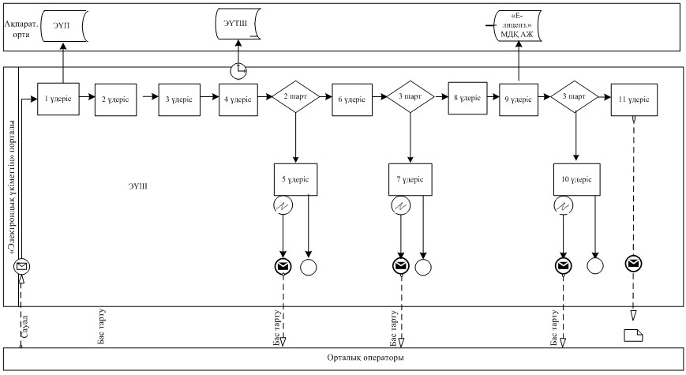
ХҚО арқылы қызмет көрсету кезіндегі функционалдық өзара
іс-қимылының № 2 диаграммасы
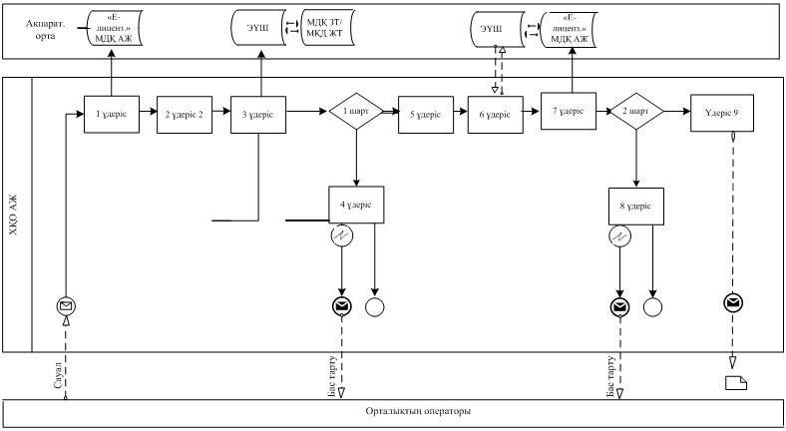
Шартты белгілер:
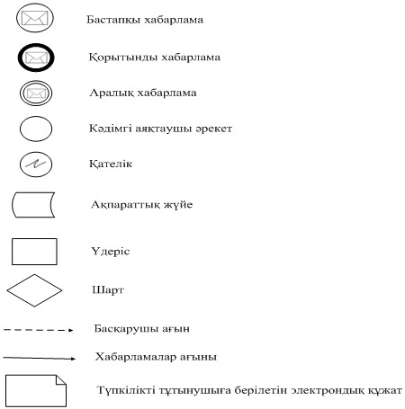
«Тотализатор қызметімен айналысу үшін
лицензия беру, қайта ресімдеу, лицензияның
телнұсқасын беру» электрондық мемлекеттік
қызмет регламенті
2-қосымша
1-кесте. ЭҮП арқылы ҚФБ іс-әрекеттерінің сипаттамасы
1 | Іс-әрекет №  (жұмыс барысы, ағыны) | 1 | 2 | 3 | 4 | 5 | 6 | 7 | 8 | 9 | 10 | 11
2 | ҚФБ атауы | Тұтынушы | ЭҮП | Тұтынушы | ЭҮТШ | ЭҮП | Тұтынушы | ЭҮП | Тұтынушы | «Е-лицензиялау» АЖ | «Е-лицензиялау» АЖ | ЭҮП
3 | Іс-әрекеттің (үдерістің, рәсімнің, операцияның) атауы және оның сипаттамасы | Тұтынушының компьютерінің интернет-браузеріне ЭЦҚ тіркеу куәлігін тіркейді | Тұтынушының деректерінде бұзушылықтардың болуына байланысты бас тарту туралы хабарлама жасайды | Қызметті таңдайды және қажетті құжаттарды электрондық нұсқада тіркей отырып сауалдың деректерін қалыптастырады | Қызметке төлем жасау | Төлемнің болмауына байланысты бас тарту туралы хабарлама жасайды | Сауалды куәландыру (қол қою) үшін ЭЦҚ таңдайды | Тұтынушының ЭЦҚ түпнұсқалығының расталмауына байланысты бас тарту туралы хабарлама жасайды | ЭЦҚ арқылы сауалды куәландырады (қол қояды) | Электрондық құжатты (тұтынушының сауалын) тіркейді және сауалды өңдейді | Тұтынушының деректерінде бұзушылықтардың болуына байланысты бас тарту туралы хабарлама жасайды | Электрондық құжат (электрондық лицензия)
4 | Аяқтау нысаны (деректер, құжат ұйымдық–өкімдік шешім)
5 | Орындау мерзімі | 10–15 сек | 20 сек | 1,5 мин | 1,5 мин | 10–15 сек | 10–15 сек | 10–15 сек | 1,5 мин | 10-15 сек | - | 10-15 жұмыс күні
6 | Келесі іс-әрекеттің нөмірі | Тұтынушының деректерінде бұзушылықтар болған жағдайда - 2; авторизация ойдағыдай өткен жағдайда - 3 | – | 4 | Егер төлем жасамаса – 5, егер төлем жасалса - 6 | - | 7 | ЭЦҚ-да қате болса – 8, ЭЦҚ қатесіз болса - 9 | - | ЭЦҚ-да қате болса – 10, егер ЭЦҚ қатесіз болса - 11 | - | -
2-кесте. Орталық арқылы ҚФБ іс-әрекеттерінің сипаттамасы
1 | Іс-әрекет №  (жұмыс барысы, ағыны) | 1 | 2 | 3 | 4 | 5 | 6 | 7 | 8 | 9
2 | ҚФБ атауы | Орталық операторы | Орталық операторы | Орталық операторы | ЖТ МДҚ/ЗТ МДҚ | Орталық операторы | Орталық операторы | «Е-лицензиялау» АЖ | «Е-лицензиялау» АЖ | ЭҮП
3 | Іс-әрекеттің (үдерістің, рәсімнің, операцияның) атауы және оның сипаттамасы | ХҚО АЖ-да логин және пароль арқылы авторизацияланады | Қызметті таңдайды және сауалдың деректерін қалыптастырады | Тұтынушының деректері туралы, сонымен қатар тұтынушының өкілінің деректері туралы сауалды жолдайды | Тұтынушының құжаттарында бұзушылықтардың болуына байланысты бас тарту туралы хабарламаны қалыптастырады | Сауалдың нысанын құжаттардың қағаз нысанда болуы туралы белгі бөлігінде толтырады, құжаттарды сканерлейді, оларды сауалдың нысанына тіркейді | ЭЦҚ куәландырылған (қол қойылған) электрондық құжатты (тұтынушының сауалын) жолдайды | Электрондық құжатты (тұтынушының сауалын) тіркейді және сауалды өңдейді | Тұтынушының құжаттарында бұзушылықтардың болуына байланысты бас тарту туралы хабарлама жасайды | Электрондық құжат (электрондық лицензия)
4 | Аяқталу нысаны (деректер, құжат ұйымдық–өкімдік шешім)
5 | Орындау мерзімі | 30 сек – 1 мин. | 30 сек | 30 сек | 1,5 мин | 30 сек | 30 сек – 5 мин | 10-15 сек | - | 10-15 жұмыс күні
6 | Келесі іс-әрекеттің нөмірі | 2 | 3 | Егер деректерде бұзушылықтар болса – 4; бұзушылықтар болмаса – 5; | - | 6 | 7 | Егер ЭЦҚ-да қате болса – 8; егер ЭЦҚ қатесіз болса - 9 | - | -
«Тотализатор қызметімен айналысу үшін
лицензия беру, қайта ресімдеу, лицензияның
телнұсқасын беру» электрондық мемлекеттік
қызмет регламентіне
3-қосымша
Заңды тұлғаларға көрсетілетін электрондық мемлекеттік қызметке
сұрау салу мен жауапты толтырудың экрандық нысандары
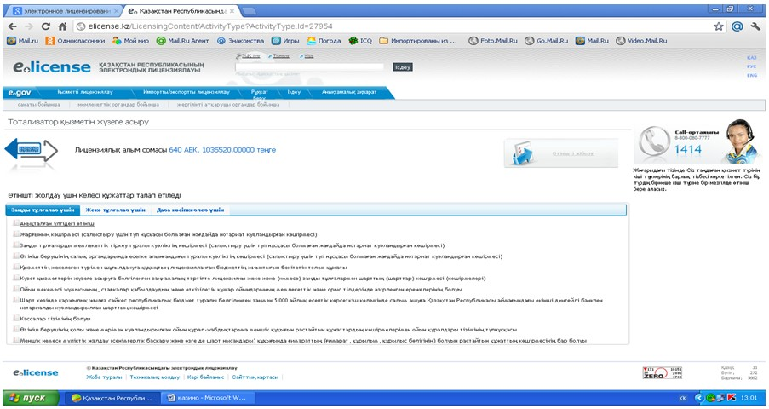
Жеке тұлғаларға көрсетілетін электрондық мемлекеттік қызметке
сұрау салу мен жауапты толтырудың экрандық нысандары
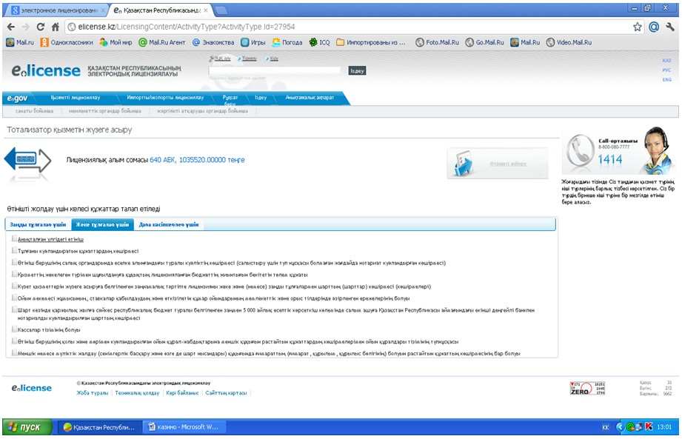
Дара кәсіпкерлерге көрсетілетін электрондық мемлекеттік
қызметке сұрау салу мен жауапты толтырудың экрандық нысандары
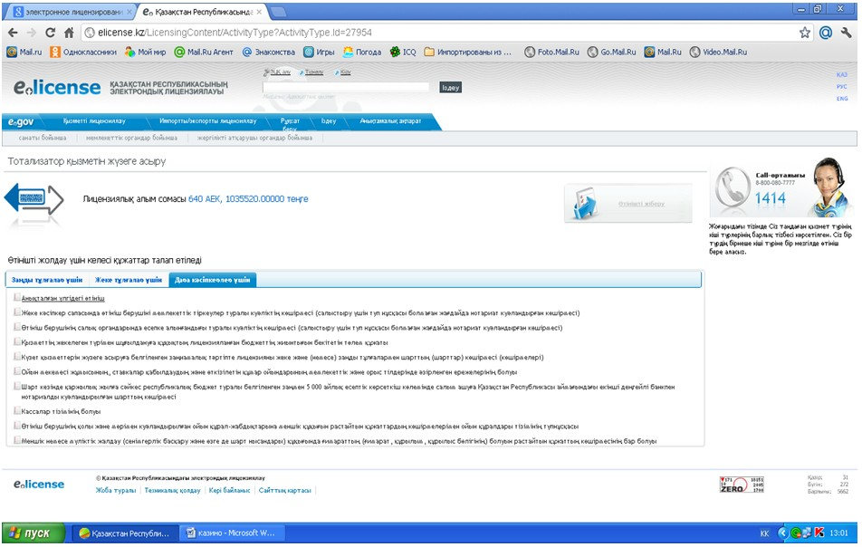
«Тотализатор қызметімен айналысу үшін
лицензия беру, қайта ресімдеу, лицензияның
телнұсқасын беру» электрондық мемлекеттік
қызмет регламентіне
4-қосымша
«Тотализатор қызметімен айналысу үшін лицензия беру, қайта
ресімдеу, лицензияның телнұсқасын беру» электрондық мемлекеттік
қызметінің «сапа» және «қолжетімділік» көрсеткіштерін анықтауға
арналған сауалнама нысаны
1. Сіз электронды мемлекеттік қызметтің барысына және нәтижесіне қанағаттанасыз ба?
1) қанағаттанбаймын;
2) ішінара қанағаттанамын;
3) қанағаттанамын.
2. Сіз электронды мемлекеттік қызмет көрсету тәртібі туралы ақпаратқа қанағаттанасыз ба?
1) қанағаттанбаймын;
2) ішінара қанағаттанамын;
3) қанағаттанамын.

© 2012. Қазақстан Республикасы Әділет министрлігінің «Қазақстан Республикасының Заңнама және құқықтық ақпарат институты» ШЖҚ РМК

